**БИОМЕХАНИКА НИЖНЕЙ ЧЕЛЮСТИ**

Силы, сжимающие зубы, в большей мере создают напряжения у задних отделов ветвей. Самосохранение живой кости в этих условиях заключается в изменении положения ветвей, т.е. угол челюсти должен меняться; это происходит с детства через зрелость к старости. Оптимальные условия сопротивления напряжению заключаются в изменении величины угла челюсти до 60-70°. Эти величины получаются при изменении «внешнего» угла: между плоскостью базиса и задним краем ветви (см. рис. 15).

Общая прочность нижней челюсти при компрессии в статических условиях составляет около 400 кгс, меньше чем прочность верхней челюсти на 20 %. Это говорит о том, что произвольные нагрузки при сжимании зубов не могут повредить верхнюю челюсть, которая жестко связана с мозговым отделом черепа. Таким образом, нижняя челюсть выступает как бы естественным датчиком, «щупом», допускающим возможность разгрызть, разрушить зубами, даже сломаться, но только самой нижней челюсти, не допуская повреждения верхней. Эти показатели должны учитываться при протезировании.

Одной из характеристик компактного вещества кости является показатель ее микротвердости, которая определяется по специальным методикам различными приборами и составляет 250-356 НВ (по Бринеллю). Больший показатель отмечается в области шестого зуба, что свидетельствует о его особой роли в зубном ряду. Микротвердость компактного вещества нижней челюсти колеблется от 250 до 356 НВ в области 6-го зуба.

В заключении, укажем на общее строение органа. Так, ветви челюсти не параллельны друг другу. Их плоскости вверху расположены шире, чем внизу. Схождение составляет около 18°. Кроме этого, их передние края расположены ближе друг к другу, чем задние почти на сантиметр. Базисный треугольник, соединяющий вершины углов и симфиз челюсти почти равносторонний. Правая и левая стороны зеркально не соответственны, а только подобны. Диапазоны размеров и вариантов строения находятся в зависимости от пола, возраста, расы и индивидуальных особенностей.

Вопросы для самоконтроля:

1. Перечислите кости мозгового отдела черепа.

2. Перечислите кости лицевого отдела черепа.

3. Назовите поверхности и отростки верхней челюсти.

4. Перечислите образования альвеолярной части нижней челюсти.

5. Назовите отверстия и каналы на верхней и нижней челюстях.

6. Сколько челюстей имеет взрослый человек?

НЕБНАЯ КОСТЬ

Небная кость (os palatinum) парная, расположена между верхней челюстью спереди и крыловидным отростком – сзади. Она участвует в образовании стенок полости рта, носа и глазницы.

Состоит из двух пластинок: вертикальной и горизонтальной. В латеральных отделах первой видны три отверстия, из которых большое, небное (foramen palatinum majus), расположено кпереди. Горизонтальная пластинка вместе с небным отростком верхней челюсти образует небный контрфорс (рис. 16).

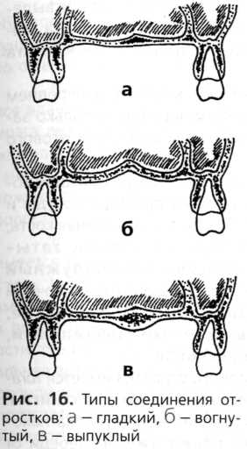

ЧЕРЕП В ЦЕЛОМ

Череп (cranium), подразделяется на два отдела: мозговой череп (cranium cerebrate), и лицевой (cranium faciale). Первый в свою очередь делится на верхний отдел – свод черепа (calvaria), и нижний – основание (basis).

Свод черепа. Свод в передней части имеет выпуклость - лоб (frons), на котором имеются возвышения: лобный бугор (tuber frontale), надбровная дуга (arcus superciliaris), между которыми располагается углубление - глабелла (glabella). С боков свод черепа замыкают теменные кости, чешуя височной кости, и большие крылья клиновидной кости. То, что лежит выше этой условной линии, относится к своду, а что ниже - к основанию черепа.

Основание черепа. В основании черепа выделяют два отдела: наружное основание черепа (basis cranii externa), и внутреннее основание черепа (basis cranii interna).

Наружное основание черепа в переднем отделе на ⅓ прикрыто лицевым черепом, и только задние и средние отделы образованы костями мозгового черепа (рис. 17).

Основание черепа неровное, имеет большое количество отверстий, через которые проходят сосуды и нервы. В заднем отделе располагается затылочная кость, по средней линии которой видны наружный затылочный выступ и спускающийся вниз наружный затылочный гребень. Кпереди от чешуи затылочной кости лежит большое (затылочное) отверстие, ограниченное с боков затылочными мыщелками, а спереди – телом клиновидной кости.

У основания сосцевидного отростка имеется foramen mastoideum, относящееся к венозным выпускникам. Медиально и кпереди от сосцевидного отростка находится шилососцевидное отверстие, а спереди от него – шиловидный отросток.

У верхушки пирамиды располагается рваное отверстие (foramen lacerum), кпереди от которого в основании крыловидных отростков проходит крыловидный канал (canalis pterygoideus), открывающийся в крыловидно-небную ямку. В основании больших крыльев клиновидной кости располагаются foramen ovale, a несколько кзади foramen spinosum.

Кнаружи от пирамиды височной кости располагается нижнечелюстная ямка, а кпереди – суставной бугорок.

Внутреннее основание черепа представляет неровную вогнутую поверхность, в которой различают три черепные ямки: переднюю, среднюю и заднюю (рис. 18).

Передняя черепная ямка (fossa cranii anterior), образована носовыми и глазничными частями лобной кости, малыми крыльями клиновидной кости, решетчатой пластинкой решетчатой кости.

Средняя черепная ямка (fossa cranii media), образована клиновидной и височной костями. У верхушки пирамиды, рядом с внутренним отверстием сонного канала, имеется рваное отверстие.

На передней поверхности находится тройничное вдавление: здесь под твердой оболочкой головного мозга лежит тройничный узел. Кзади на передней поверхности пирамиды проходят борозды и расщелины каналов малого и большого каменистых нервов, расположены полукружное возвышение и крыша барабанной полости.

В основании больших крыльев спереди назад имеется три отверстия: круглое, овальное и остистое. Через круглое отверстие в крыловидно-нёбную ямку проходит верхнечелюстной нерв, через овальное в подвисочную ямку - нижнечелюстной нерв, а через остистое в среднюю черепную ямку - средняя менинге-альная артерия. В переднебоковых отделах средней черепной ямки между малыми и большими крыльями располагается верхняя глазничная щель (fissura orbitalis superior), через которую проходят III, IV, VI черепные нервы и глазной нерв.

Задняя черепная ямка (fossia cranii posterior), образована затылочной костью, задней поверхностью пирамиды, телом клиновидной кости и частично теменной костью.

На границе мозгового и лицевого черепа имеются очень важные в практическом отношении ямки: височная, подвисочная и крыловидно-небная (рис. 19).

Височная ямка (fossa temporalis), ограничена сверху и сзади височной линией, снаружи – скуловой дугой, снизу – подвисочным гребнем большого крыла клиновидной кости, спереди - скуловой костью. В височной ямке лежит височная мышца.

Подвисочная ямка (fossa infratemporalis), образована сверху большим крылом клиновидной кости и чешуей височной, медиально-латеральной пластинкой крыловидного отростка, спереди - подвисочной поверхностью верхней челюсти и частично височной поверхностью скуловой кости, латерально – скуловой дугой и ветвью нижней челюсти. Подвисочная ямка через нижнюю глазничную щель сообщается с глазницей, через fissura pterygomaxillaris - с крыловидно-небной ямкой и через остистое и овальное отверстия - со средней черепной ямкой (см. рис. 19).

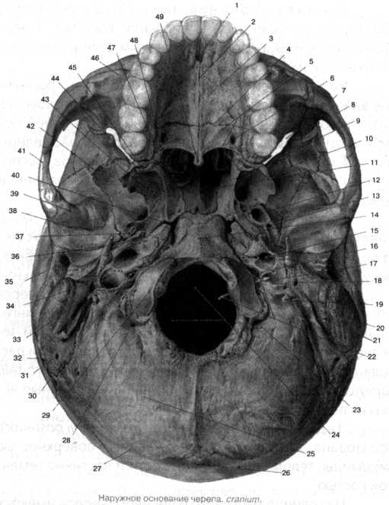

Рис. 17. Наружное основание черепа.

1. Резцовое отверстие, foramen incisivum.

2. Носовой гребень, crista nasalis.

3. Верхняя челюсть, небный отросток, maxilla, processuspalatinus.

4. Поперечный небный шов, sutura palatina transversa.

5. Небная кость, горизонтальная пластинка, os palatinum, lamina horizon-talis.

6. Большое небное отверстие, foramen palatinum majus.

7. Нижняя глазничная щель, fissura orbitalis inferior.

8. Дуга скуловой кости, arcus zygomaticus.

9. Крыловидный отросток клиновидной кости, ossis sphenoidalis, processus pterygoideus.

10. Подвисочный гребень, crista infratemporalis.

11. Сошник, vomer.

12. Овальное отверстие, foramen ovale.

13. Остистое отверстие, foramen spinosum.

14. Глоточный бугорок, tuberculum pharyngeum.

15. Сонный канал, canalis caroticus.

16. Сосцевидный каналец, canaliculus mastoideus.

17. Яремная ямка, fossa jugularis.

18. Шилососцевидное отверстие, foramen stylomastoideum.

19. Затылочно-сосцевидный шов, sutura occipitomastoidea.

20. Сосцевидный отросток, processus mastoideus.

21. Сосцевидная вырезка, incisura mastoidea.

22. Подъязычный канал, canalis hypoglossi.

23. Мыщелковый канал, canalis condylaris.

24. Большое отверстие, foramen magnum.

25. Нижняя выйная линия, linea nuchae inferior.

26. Наружный затылочный выступ, protuberantia occipitalis externus.

27. Верхняя выйная линия, linea nuchae superior.

28. Мыщелковый канал, canalis condylaris.

29. Затылочный мышелок, condylus occipitalis.

30. Каменистая ямочка, fossula petrosa.

31. Сосцевидное отверстие, foramen mastoideum.

32. Теменная кость, osparietale.

33. Яремное отверстие, foramen jugulare.

34. Яремная ямка, fossa jugularis.

35. Наружный слуховой проход, meatus acusticus externus.

36. Шиловидный отросток, processus styloideus.

37. Ость клиновидной кости, spina ossis sphenoidalis.

38. Нижнечелюстная ямка, fossa mandibularis.

39. Суставной бугорок, tuberculum articulare.

40. Рваное отверстие, foramen lacerum.

41. Скуловой отросток височной кости, processus zygomaticus, ossis temporalis.

42. Клиновидная кость, большое крыло, os sphenoidale, ala major.

43. Латеральная пластинка крыловидного отростка, lamina lateralis processus pterygoidei.

44. Медиальная пластинка крыловидного отростка, lamina medialis processus pterygoidei.

45. Крыловидный крючок, hamulus pterygoideus.

46. Скуловой отросток верхней челюсти, maxillae, processus zygomaticusi.

47. Пирамидальный отросток небной кости, processus pyramidalis ossis palatini.

48. Крыловидный отросток клиновидной кости, processus pterygoideus ossis sphenoidalis.

49. Задняя носовая ость, spina nasalis posterior

Крыловидно-небная ямка (fossa pterygopalatina) ограничена спереди tuber maxillae, медиально - перпендикулярной пластинкой небной кости, сзади - крыловидным отростком, сверху - верхнечелюстной поверхностью большого крыла клиновидной кости. Она снаружи через крыловидно-верхнечелюстную щель открывается в подвисочную ямку. Крыловидно-небная ямка через крыловидный канал сообщается с рваным отверстием, через круглое отверстие - со средней черепной ямкой, через клиновидно-небное отверстие - с полостью носа, через нижнеглазничную щель – с глазницей, через большой небный канал - с полостью рта.

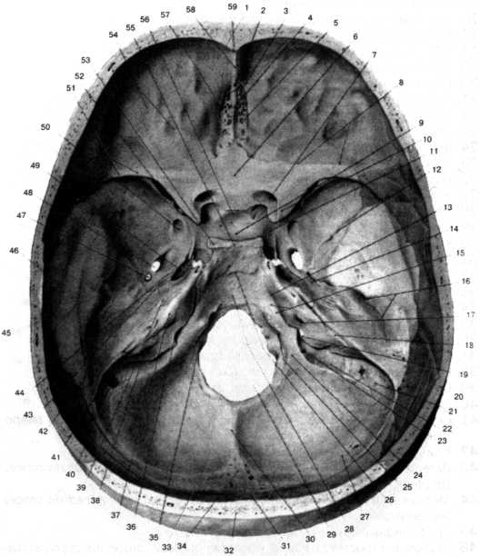

Рис. 18. Череп, cranium (вид сверху).

1. Передняя черепная ямка, fossa cranii anterior.

2. Слепое отверстие, foramen caecum.

3. Крыло петушиного гребня, ala cristae galli.

4. Петушиный гребень, crista galli.

5. Решетчатые пластинка и отверстия, lamina et foramina cribrosa.

6. Клиновидная кость, os sphenoidale.

7. Зрительный канал, canalis opticus.

8. Клиновидно-лобный шов, sutura sphenofrontalis.

9. Гипофизарная ямка, fossa hypophysialis.

10. Передний наклоненный отросток, processus clinoideus anterior.

11. Сонная борозда, sulcus caroticus.

12. Клиновидно-чешуйчатый шов, sutura sphenosquamosa.

13. Каменисто-затылочная щель, fissura petrooccipitalis.

14. Ость клиновидной кости, spina ossis sphenoidalis.

15. Борозда нижнего каменистого синуса, sulcus sinus petrosi inferioris.

16. Каменисто-чешуйчатая щель, fissura petrosquamosa.

17. Внутреннее слуховое отверстие, porus acusticus internus.

18. Верхний край пирамиды, margo superior partis petrosae.

19. Яремное отверстие, foramen jugulare.

20. Теменная кость, os parietale.

21. Борозда сигмовидного синуса, sulcus sinus sigmoidei.

22. Яремный отросток, processus jugularis.

23. Мыщелковый канал, canalis condylaris.

24. Яремный бугорок, tuberculum jugulare.

25. Подъязычный канал, canalis hypoglossi.

26. Клиновидно-затылочный синхондроз, synchondrosis sphenooccipitalis.

27. Борозда поперечного синуса, sulcus sinus transersi.

28. Скат, clivus.

29. Большое отверстие, foramen magnum.

30. Внутренний затылочный гребень, crista occipitalis interna.

31. Борозда верхнего сагиттального синуса, sulcus sinus sagittalis superioris.

32. Затылочная кость, os occipitale

33. Задняя черепная ямка, fossa craniiposterior

34. Внутренний затылочный выступ, protuberantia occipitalis interna

35. Подъязычный канал, canalis hypoglossi.

36. Яремное отверстие, foramen jugulare.

37. Верхний край пирамиды, margo superior partis petrosae.

38. Поддуговая ямка, fossa subarcuata.

39. Передняя поверхность пирамиды, facies anterior partis petrosae.

40. Сосцевидное отверстие, foramen mastoideum.

41. Борозда верхнего каменистого синуса, sulcus sinus petrosi superioris.

42. Височная кость, пирамида, os temporale, pars petrosa.

43. Борозда большого каменистого нерва, sulcus nervi petrosi majoris.

44. Борозда малого каменистого нерва, sulcus nervi petrosi minoris.

45. Средняя черепная ямка, fossa cranii media.

46. Височная кость, чешуйчатая часть, os temporale, pars squamosa.

47. Остистое отверстие, foramen spinosum.

48. Овальное отверстие, foramen ovate.

49. Рваное отверстие, foramen lacerum.

50. Круглое отверстие, foramen rotundum.

51. Клиновидная кость, малое крыло, os sphenoidale, ala minor.

52. Верхняя глазничная щель, fissura orbitalis superior.

53. Задний наклоненный отросток, processus clinoideus posterior.

54. Пальцевые вдавления, impressiones digitatae.

55. Спинка седла, dorsum sellae.

56. Бугорок седла, tuberculum sellae.

57. Лобно-решетчатый шов, sutura frontoethmoidalis.

58. Борозда верхнего сагиттального синуса, sulcus sinus sagittalis superioris.

59. Лобный гребень, crista frontalis

|  |  |
| --- | --- |
|  | Рис. 19. Височная, подвисочная и крыловидно-небная ямки; вид справа (скуловая дуга удалена). 1 - foramen sphenopalatinum;  2 - fissura orbitalis inferior;  3 - processus frontalis ossis zygomatici;  4 - incisura supraorbitalis;  5 - pars nazalis ossis frontalis;  6 - os lacrimale;  7 - fossa sacci lacrimalis;  8 - foramen infraorbitalle;  9 - fossa canina;  10 - processus alveolaris;  11 - hamulus processus pterygoidei;  12 - processus pyramidalis ossis palatini;  13 - lamina laterals processus pterygoidei;  14 - foramen ovale;  15 - processus styloideus;  16 - meatus acusticus externus;  17 - processus zygomaticus ossis temporalis;  18 – fossa pterygopalatina;  19 - pars squamosa ossis temporalis;  20 - fossa temporalis;  21 - fossa infratemporalis. |

Лицевой череп. В лицевой череп входят образования - вместилища для очень важных органов. Глазница (orbita) – парное образование, имеет форму четырехсторонней пирамиды, основание - вход в глазницу (aditus orbitalis) обращено кнаружи, вершина - внутрь и кзади. В глазнице располагаются глазное яблоко, слезная железа и жировая клетчатка.

В глазнице имеется большое количество отверстий и щелей, через которые проходят сосуды и нервы: зрительный канал и верхняя глазничная щель открываются в среднюю черепную ямку, нижнеглазничная щель - в подвисочную и крыловидно-небную ямки. На нижней поверхности глазницы лежит подглазничная борозда, которая переходит в канал и открывается, одноименными отверстием.

Кости лицевого черепа составляют костную основу стенок полостей носа, рта, околоносовых пазух.

ПОЛОСТЬ НОСА, cavum nasi, располагается в центре лицевого черепа. Вверху она ограничена передней черепной ямкой, снизу - костным небом, с боков -носовой поверхностью верхней челюсти и медиальной стенкой глазницы. По средней плоскости полость носа разделена костной перегородкой носа (septum nasi osseum) на две половины. Полость носа спереди открывается грушевидной апертурой (apertura piriformis), а сзади парными отверстиями – хоанами (choanae).

Верхнюю стенку, или крышу полости носа, образуют внутренняя поверхность носовых костей, носовая часть лобной кости, решетчатая пластинка решетчатой кости, и тело клиновидной кости. Нижнюю стенку, или дно полости носа, формирует верхняя поверхность костного неба. Латеральная стенка полости носа устроена более сложно. От боковой стенки отходят три носовые раковины: верхняя , средняя и нижняя (conchae nasales superior, medius et inferior). Первые две относятся к лабиринту решетчатой кости, нижняя является самостоятельной костью. Между раковинами проходят три носовых хода: верхний, средний и нижний (meatus nasi superior, medius et inferior).

ПОЛОСТЬ РТА, cavum oris, ограничена спереди и с боков альвеолярными отростками челюстей и зубами, сверху – костным небом (palatum osseum), состоящим из небных отростков верхней челюсти и горизонтальных пластинок небных костей. В передних отделах твердого неба имеется резцовое отверстие (foramen incisivum), в задних отделах - большое и малые небные отверстия (foramina palatinae majus et minora). В центре костного неба, по бокам от срединного небного шва, расположено возвышение, называемое небным валиком (torus palatinus).

КОНТРФОРСЫ

*В отдельных местах черепа имеются костные утолщения, или контрфорсы, по которым передается сила жевательного давления на свод черепа.*

Между этими контрфорсами располагаются более тонкие костные образования, называемые слабыми местами. В этих участках чаще бывают переломы. Утолщения наблюдаются как на верхней, так и на нижней челюсти. На верхней челюсти различают 4 контрфорса (рис. 20).

1. Лобно-носовой контрфорс упирается внизу на альвеолярные возвышения в области клыка, вверху продолжается в виде усиленной пластинки лобного отростка верхней челюсти, достигая носовой части лобной кости. Правый и левый контрфорсы в области носовой части лобной кости укрепляются поперечно расположенными костными валиками в виде надбровных дуг. Данный контрфорс уравновешивает силу давления, развиваемую клыками снизу вверх.

2 Альвеолярно-скуловой контрфорс идет от альвеолярного возвышения 1-го и 2-го моляров, направляется вверх по скулоальвеолярному гребню к скуловой кости, которая перераспределяет давление: кзади - на скуловой отросток височной кости, сверху - на скуловой отросток лобной кости, кнутри - на скуловой отросток и нижнеглазничный край верхней челюсти, в сторону лобно-носового контрфорса. Данный контрфорс является наиболее выраженным и уравновешивает силу, развиваемую жевательными зубами в направлении снизу вверх, кпереди назад и снаружи кнутри.

3. Крыловидно-небный контрфорс начинается от альвеолярного возвышения последних моляров и бугра верхней челюсти, направляется вверх, где усиливается крыловидным отростком клиновидной кости и перпендикулярной пластинкой небной кости. Этот _контрфорс уравновешивает силу, развиваемую послед-

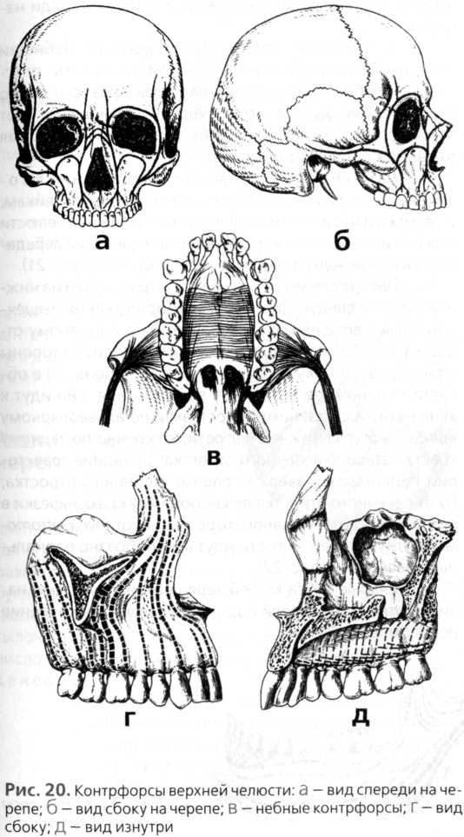

Характеристика черепа может быть представлена также высотным показателем - отношение высоты черепа (расстояние от переднего края большого затылочного отверстия до самой высокой точки сагиттального шва) к продольному размеру, выраженное в процентах. По высотному показателю выделяют также три формы черепа: высокая - гипсицефалы, индекс больше 75; средняя - ортоцефалы, индекс от 70 до 75; низкая - платицефалы, индекс меньше 70.

Для характеристики лицевого черепа пользуются так называемым лицевым показателем, который выражается отношением высоты лица (от середины лобно-носового шва до середины основания тела нижней челюсти) к скуловой ширине (расстояние между скуловыми дугами) и исчисляется в процентах. На основании лицевого показателя различают две формы лица: широкая и низкая – хамепрозопическая, индекс от 78 до 88,9; узкая и длинная – лептопрозопическая, индекс от 89 до 92,9.

Положение лицевого черепа по отношению к мозговому выражается лицевым углом. Угол этот образуется лицевой линией, проведенной от лобно-носового шва до середины альвеолярной дуги верхней челюсти между центральными резцами, и нормальной горизонталью, соединяющей нижний край глазницы с верхним краем наружного слухового прохода. Соответственно размерам этого угла различают опистогнатизм (стояние нижней челюсти кзади) - угол больше 90°; ортогнатизм (правильное стояние) - угол от 80 до 90°; прогнатизм (выстояние нижней челюсти) - угол меньше 80°.

ВИСОЧНО-НИЖНЕЧЕЛЮСТНОЙ СУСТАВ

Височно-нижнечелюстной сустав (articulatio temporomandibularis), образован головкой нижней челюсти и нижнечелюстной ямкой височной кости (рис. 24).

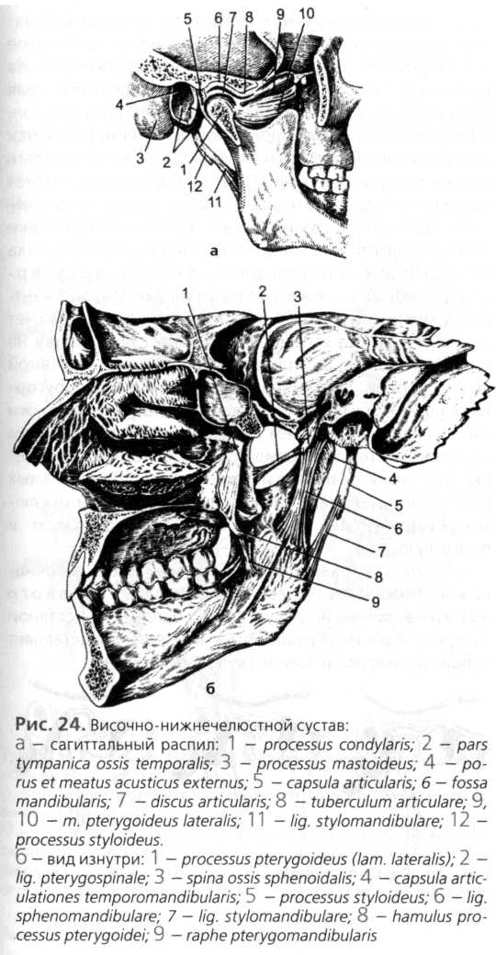

Головка нижней челюсти – валикообразное утолщение эллипсовидной формы, вытянутое в поперечном направлении. Оси, продолженные по длиннику головки, конвергируют у переднего края большого затылочного отверстия, образуя тупой угол. Спереди головки, в крыловидной ямке, прикрепляется латеральная крыловидная мышца. Задняя поверхность головки слегка выпуклая, треугольной формы, с основанием, обращенным вверх. Суставная поверхность нижнечелюстной ямки в 2-3 раза больше головки нижней челюсти. Она имеет эллипсовидную форму. Ямка делится на две части: переднюю – внутрикапсулярную, и заднюю – внекапсулярную. Инконгруэнтность между головкой и ямкой выравнивается за счет суставного диска и прикрепления капсулы сустава на височной кости. Внутрикапсулярная часть суставной ямки спереди ограничена скатом суставного бугорка, сзади - каменисто-барабанной щелью. Снаружи ямка ограничена корнем скулового отростка, изнутри – угловой остью клиновидной кости. Форма нижнечелюстной ямки различна и зависит от индивидуальных факторов развития, а также характера зубной окклюзии. Выделяют две крайние формы - глубокую и плоскую.

Одна из характерных особенностей височно-нижнечелюстного сустава - наличие суставного бугорка, который присущ только человеку. Суставной бугорок, ограничивающий ямку спереди, представляет собой костное возвышение скулового отростка.

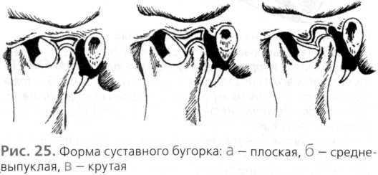

Различают две крайние формы бугорка: низкий и широкий бугорок соответствует плоской нижнечелюстной ямке, высоки й и узкий - глубокой ямке (рис. 25).

Суставной диск (discus articularis) состоит из волокнистой хрящевой ткани. Он делит полость сустава на две изолированные щели - верхнюю и нижнюю. Диск имеет форму двояковогнутой линзы, в которой различают передний и задний отделы. Между последними располагается более тонкая и узкая средняя часть диска. Передний отдел диска толще заднего. Толщина его зависит от формы суставной ямки: чем глубже и уже ямка, тем диск толще, и, наоборот, чем площе и шире ямка, тем тоньше диск (рис. 26).

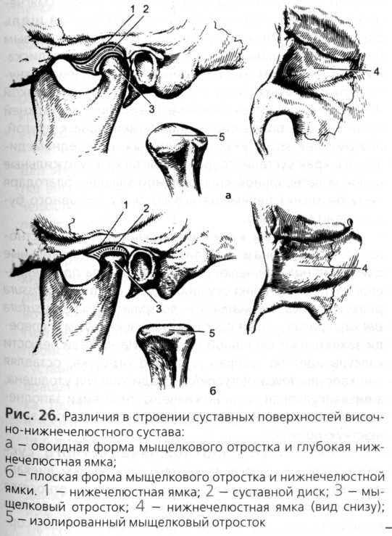

Поэтому различают две крайние формы суставного диска: при одной из них суставной диск плоский и тонкий, при другой – узкий и толстый. Назначение диска - выравнивание несоответствия между суставной ямкой и головкой и вследствие его упругости - смягчение жевательных толчков. Верхняя суставная щель располагается между суставной ямкой и суставным бугорком и верхней поверхностью суставного диска. Нижняя суставная щель вверху ограничена вогнутой поверхностью диска, а снизу - суставной головкой нижней челюсти. Сочлененные поверхности в нижней щели сустава более плотно прилегают одна к другой, поэтому она здесь уже, чем верхняя. В переднемедиальный край суставного диска вплетаются сухожильные волокна латеральной крыловидной мышцы, благодаря чему он может перемещаться по скату суставного бугорка вниз и вперед.

Суставная капсула височно-нижнечелюстного сустава обширна и податлива, допускает значительные движения нижней челюсти. Вверху капсула прикрепляется спереди по краю скуловой дуги, сзади - по fissura petrotympanica, медиально - по spina angularis и sutura petrotympanica, затем поворачивается кнаружи и спереди захватывает суставной бугорок. На нижней челюсти капсула идет по шейке суставного отростка, оставляя вне капсулы fovea pterygoidea. Сзади капсула утолщена, а внекапсулярная часть нижнечелюстной ямки заполнена рыхлой соединительнотканной тканью, образуя зачелюстную подушку.

Связки височно-нижнечелюстного сустава подразделяются на внутрикапсульные и внекапсульные. К внутрикапсульным связкам относятся передняя и задняя дисковисочные, идущие от верхнего края диска вверх и вперед и назад по направлению к корню скуловой дуги; латеральная и медиальная дисконижнечелюстные, располагающиеся от нижнего края диска вниз до прикрепления капсулы у шейки нижней челюсти. Внекапсульными являются три связки.

1. Латеральная связка (ligamentum laterale), начинается от основания скулового отростка и скуловой дуги, идет вниз к шейке суставного отростка. Связка имеет форму треугольника, основанием, обращенным к скуловой дуге, и состоит из двух частей: задней, в которой пучки волокон идут сверху и вперед, и передней - пучки волокон идут сверху вниз и назад. Эта связка тормозит боковые движения нижней челюсти внутрь.

2. Клиновидно-нижнечелюстная связка (ligamentum sphenomandibulare) берет начало от угловой ости клиновидной кости, распространяется вниз, прикрепляясь к язычку нижней челюсти. Связка задерживает боковые и вертикальные движения нижней челюсти.

3. Шилонижнечелюстная связка (ligamentum stylomandibulare), проходит от шиловидного отростка височной кости вниз к заднему краю ветви нижней челюсти. Эта связка тормозит выдвижение нижней челюсти вперед.

Височно-нижнечелюстной сустав является комбинированным сочленением. Суставные поверхности его покрыты волокнистым хрящом. По характеру движений сустав относится к блоковидным. В суставе возможно опускание и поднимание нижней челюсти. При небольшом опускании нижней челюсти движение происходит вокруг фронтальной оси в нижней щели сустава, при этом головка нижней челюсти производит вращательные движения по нижней поверхности диска. Движение нижней челюсти вперед осуществляется в верхней щели сустава. В этом случае головка вместе с диском составляет одно целое и скользит вперед и вниз по скату суставного бугорка. Одновременно с этим Движением головка челюсти совершает вращательные Движения в нижней щели сустава. Боковые движения нижней челюсти происходят благодаря одностороннему сокращению латеральной крыловидной мышцы и передних пучков височной мышцы противоположной стороны. Угол отклонения в сторону нижней челюсти составляет 15-17°. Головка челюсти на стороне сокращающихся мышц совершает путь вниз и вперед на суставной бугорок вместе с диском, делая при этом поворот внутрь. Движение происходит в верхней щели между верхней поверхностью суставного диска и скатом суставного бугорка. В суставе противоположной стороны, куда выдвинулась нижняя челюсть, головка остается в суставной ямке, совершая вращательные движения вокруг вертикальной оси. Кроме того, происходит сдвиг головки назад и внутрь. Движение осуществляется в нижней камере сустава между нижней поверхностью диска и суставной головкой (рис. 27).

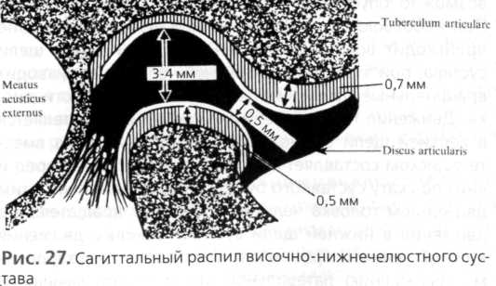

В полости сустава находится двояковогнутый «Z»-образно искривленный хрящевой диск. Поскольку у нижней челюсти анатомически два сустава, его относят к типу и комбинированных, и комплексных, и двухосных. Движения в нем сложные. Строение сустава позволяет нижней челюсти совершать вращательные движения вокруг фронтальной оси - опускать челюсть (открывать рот) на расстояние до 5 см между передними зубами у взрослого человека. Дальнейшее опускание приводит к вывиху.

При чрезмерном раскрывании рта мыщелок нижней челюсти может проскользнуть вперед через бугорок и сокращением мышц зафиксироваться в таком положении. Все это обуславливает вывих нижней челюсти, который может быть с одной или с двух сторон. При таком положении движения нижней челюсти невозможны, речь отсутствует, издаются только нечленораздельные звуки. Вывих должен быть вправлен, и как можно быстрее, иначе растянутая капсула создает условия для повторных явлений. Но делать это должен врач, т.к. неумелое вправление может осложниться переломом шейки мыщелкового отростка нижней челюсти.

Поскольку суставы отделены друг от друга, движения в них могут быть и раздельными. Этому способствует широкая капсула и эллипсоидность мыщелка челюсти, т. е. наличие вертикальной оси. Точнее, можно в одном суставе челюсть выдвигать вперед, а во втором суставе не делать этого, таким образом, в невыдвигаемом суставе мыщелок поворачивается вокруг вертикальной оси. Подбородочная часть челюсти совершает движение как по окружности вокруг центра. Это смещение ограничено суставом противоположной стороны и, прежде всего, глубиной его ямки височной кости, выраженностью (высотой) суставного бугорка и прочностью суставных связок. От среднего положения подбородок может смещаться в стороны не более чем на 15-17°, т. е. на 4,5 % окружности. Кроме этих движений, челюсть может смещаться вперед и назад одновременно в своих обоих суставах: это движение называется поступательным.

Таким образом, височно-нижнечелюстной сустав - единственный сустав, который позволяет совершать поступательные движения. Комбинации описанных движений создают возможность жевать, не только сдавливая, но и раздавливая пищу по типу сдвига, (смещать челюсть вперед, вбок). Этому же служит и рельеф зубов.

Вопросы для самоконтроля:

1. Перечислите образования наружного основания черепа.

2. Какие черепные ямки имеет внутреннее основание черепа?

3. Перечислите сообщения подвисочной ямки.

4. С чем сообщается крыловидно-небная ямка?

5. Чем образованы верхняя и нижняя стенки полости носа?

6. Какими образованиями ограничена полость рта?

7. Перечислите контрфорсы верхней и нижней челюсти. Какова их основная функция?

8. Чем образован височно-нижнечелюстной сустав (ВНЧС)?

9. Каковы оси вращения и виды движения в ВНЧС?

10. Перечислите связки (начало и прикрепление) ВНЧС?

МЫШЦЫ ГОЛОВЫ И ШЕИ

Мышцы головы подразделяются на группы: 1) лицевые или мимические, 2) жевательные, 3) подзатылочные, 4) мышцы органов головы.

Согласно тематике пособия нас интересуют первые две группы мышц.

Лицевые (мимические) мышцы тонкие мышечные пучки, которые начинаются от костей черепа и прикрепляются к коже или целиком лежат в мягких тканях лица. При сокращении они приводят в движение кожу лица и придают ему определенное положение. Такого рода изменения лица называется мимикой. Лицевые мышцы участвуют также в артикуляции, жевании и т.п. Мимические мышцы группируются вокруг естественных отверстий: ротовой и глазной щелей и т.п. - и выполняют определенную функцию: расширяют или суживают естественные отверстия. Если мышца располагается циркулярно, то она суживает отверстие, если радиально, то расширяет (рис. 28).

К жевательным мышцам относятся 4 мышцы, производящие движения нижней челюсти в височно-нижнечелюстном суставе.

Жевательная мышца (musculus masseter) состоит из трех частей (поверхностной, промежуточной и глубокой), начинается от скуловой кости и прикрепляется к ветви, углу и телу нижней челюсти. Функция: поднимает нижнюю челюсть, поверхностная часть выдвигает вперед, смещает челюсть в свою сторону (рис. 29).

Височная мышца (m. temporalis), заполняет височную ямку, имеет веерообразную форму и состоит из трех слоев (поверхностного, среднего и глубокого). Начинается от височной кости, частично от скуловой, теменной и лобной. Прикрепляется к венечному отростку и вырезке нижней челюсти. Передние пучки височной мышцы идут вниз и назад, средние - вертикально вниз, задние - сзади наперед и вниз. Функция: передние и средние пучки мышцы поднимают нижнюю челюсть, задние тянут ее назад.

Латеральная крыловидная мышца (m. pterygoideus lateralis) располагается в подвисочной ямке, состоит из двух головок. Начинается от клиновидной кости и прикрепляется к суставной капсуле, диску височно-нижнечелюстного сустава и шейке нижней челюсти. Функция: при двустороннем сокращении выдвигает нижнюю челюсть вперед, при одностороннем смещает ее в противоположную сторону.

Медиальная крыловидная мышца (m. pterygoideus medialis) располагается на внутренней поверхности ветви, угла и тела нижней челюсти. Начинается от клиновидной и небной костей и прикрепляется к телу, углу и ветви нижней челюсти. Функция: при двустороннем сокращении поднимает нижнюю челюсть, при одностороннем смещает ее в сторону, противоположную сократившейся мышце (рис. 30).

Процесс жевания достаточно сложный и, конечно же, не может осуществляться только четырьмя жевательными мышцами. В акте жевания принимает долевое участие большая часть мимических мышц, а также мышцы языка, неба и дна полости рта. Так, губы, щеки и язык за счет своих мышц отделяют определенную порцию пищи, перемешивают и формируют пищевой комок в полости рта.

К числу таких мышц принадлежит и щечная мышца (m. buccinator). Ее волокна начинаются от альвеолярных возвышений последних моляров верхней и нижней челюстей, направляются горизонтально, и заканчиваются, вплетаясь в слизистую оболочку губ и круговую мышцу рта. Таким образом, напряжение щечной мышцы смыкает губы и растягивает углы рта, действуя по типу «восьмерки». Кроме того, эта мышца подкладывает пищу под зубы, участвует в членораздельной речи.

|  |  |
| --- | --- |
|  | 1. Височная фасция, fascia temporalis. Покрывает височную мышцу. Расположена между верхней височной линией и скуловой дугой, состоит из двух пластинок: поверхностной и глубокой. Поверхностная пластинка, lamina superficialis. Прикрепляется к наружному краю скуловой дуги.  2. Височная фасция, fascia temporalis. Глубокая пластинка, lamina profunda. Прикрепляется к внутреннему краю скуловой дуги.  3. Височная мышца, m. temporalis.  4. Затылочно-лобная мышца, m. occipitofrontalis. Лобное брюшко, venter frontalis  5. Латеральная связка века, lig. palpebrale laterale  6. Круговая мышца глаза, m. orbicularis oculi.  7. Мышца, сморщивающая бровь, m. corrugator supercilii.  8. Мышца, опускающая бровь, m. depressor supercilii. Расположена медиальнее мышцы, сморщивающей бровь, идет радиально по отношению к круговой мышце глаза и заканчивается в коже медиальной части брови.  9. Мышца гордецов, m. procerus. |

10. Медиальная связка века, lig. palpebrale mediate

11. Малая скуловая мышца, m. zygomaticus minor.

12. Мышца, поднимающая верхнюю губу и крыло носа, m. levator labii superioris alaeque nasi.

13. Мышца, поднимающая верхнюю губу, m. levator labii superioris.

14. Носовая мышца, m. nasalis. Поперечная часть, pars transversa.

15. Носовая мышца, m. nasalis. Крыльная часть (мышца, расширяющая ноздрю), pars alaris (m. dilatator naris).

16. Мышца, опускающая перегородку носа, m. depressor septi nasi.

17. Мышца, поднимающая угол рта (клыковая), m. levator anguli oris (caninus).

18. Круговая мышца рта, m. orbicularis oris.

19. Мышца, опускающая угол рта (треугольная мышца), m. depressor anguli oris (triangularis) (перерезана).

20. Подбородочная мышца, m. mentalis.

21. Мышца, опускающая нижнюю губу, m. depressor labii inferioris.

22. Поднижнечелюстная железа, glandula submandibularis. Преимущественно серозного типа. Расположена почти полностью под челюстно-подъязычной мышцей.

23. Грудино-ключично-сосцевидная мышца, m. sternocleidomastoideus.

24. Трапециевидная мышца, m. trapezius.

25. Жевательная мышца, m. masseter.

26. Щечная мышца, m. buccinator.

27. Околоушная железа, glandula parotidea. Расположена снаружи и сзади ветви нижней челюсти.

28. Околоушной проток, ductus parotideus. Огибает передний край жевательной мышцы и открывается вблизи второго верхнего моляра.

29. Жировое тело щеки (Биша), corpus adiposum buccae (Bichat). Инкапсулированный жировой комок между щечной и жевательной мышцами.

30. Большая скуловая мышца, m. zygomaticus major.

31. Лобное брюшко (затылочно-лобная мышца), venter frontalis (m. occipitofrontalis).

32. Сухожильный шлем (надчерепной апоневроз), galea aponeurotica (aponeurosis epicranialis). Сухожилие надчерепной мышцы.

|  |  |
| --- | --- |
|  |  |
|  | Мышцы дна рта представлены одной поперечной и двумя парами продольных. К поперечной относится челюстно-подъязычная мышца (m. mуlohyoideus). Она располагается между телом нижней челюсти и подъязычной костью, образуя диафрагму рта (рис. 31).  Продольные мышцы лежат выше и ниже диафрагмы рта. Верхняя - подбородочно-подъязычная, правая и левая, лежит выше челюстно-подъязычной. Нижняя пара, двубрюшная мышца (m. digastricus) имеет два брюшка. Заднее брюшко начинается от сосцевидной вырезки, а переднее - от двубрюшной ямки нижней челюсти. Промежуточное сухожилие проходит над подъязычной костью, прикрепляется к ее телу прочной фиброзной пластинкой. Функция: при фиксированной подъязычной кости переднее брюшко опускает нижнюю челюсть, при фиксированной нижней челюсти заднее брюшко тянет подъязычную кость вверх и назад. |

БИОМЕХАНИКА ЧЕРЕПА В ЦЕЛОМ

Для качества протезирования, возможно полного восстановления функции зубочелюстного аппарата и питания человека необходимо видеть всю картину объекта, все стороны функционального состояния человека и его зубочелюстного аппарата в целом. Отметим основные, принципиальные положения (рис. 32).

Череп человека, его лицо не симметричны (в каждом организме симметрия абсолютной быть не может). После рождения головной мозг и череп увеличиваются, постепенно зарастают роднички, кости свода черепа все больше теряют подвижность, возникают зубчатые швы. Последним (после 60 лет) зарастает височный (чешуйчатый) шов. Следовательно, до этого срока кости свода черепа имели некоторую подвижность. Полностью сформированный череп приобретает форму овоида, длинная ось которого проходит в сагиттальном направлении и на 10-20° приподнята в переднем отделе. Такая конструкция черепа способна в переднее-заднем направлении противостоять нагрузкам до 800 - 900 кгс, что в два раза больше, чем в поперечном направлении.

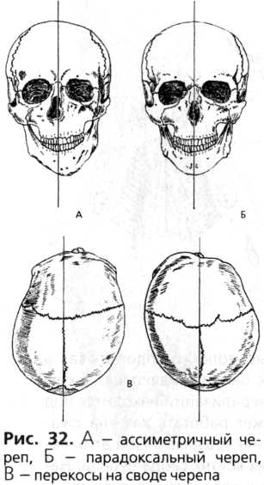 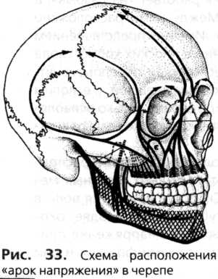

Схематично кости свода черепа можно представить в виде нескольких арок, ориентированных по направлению швов: на кольце основания черепа укрепляются сагиттальная и две поперечные арки. К ним добавляются две боковые арки по линиям височных швов. В оставшихся пространствах, с известной долей допуска, можно разместить кости свода черепа (рис. 33).

Кости скелета вообще, и кости свода черепа, в частности, имеют так называемое «предварительное напряжение». Оно вызвано тем, что в процессе развития костей соединительнотканные волокна, пропитываясь кристаллами минералов, как бы натягивают их. Таким образом, кость в момент минерализации находится под «напряжением», которое может работать как «на сжатие», так и «на растяжение», на «разрыв». Оба этих варианта имеют место в плоских костях свода черепа. Наружная пластинка напряжения работает «на разрыв», а внутренняя – «на сжатие». Между ними расположено губчатое вещество – диплоэ. Именно представлением о предварительном напряжении в плоских костях свода черепа, объясняют имеющиеся случаи перелома внутренней пластинки без повреждения внешней, т. е. волны сжатия, распространившиеся по черепу, только ослабляют напряжение внешней пластинки, но уже ломают внутреннюю.

Напряжения имеют волновой характер распространения, волны возникают не только в разных местах, но и в разное время. Скорость движения волн в плотной кости выше, чем в губчатой и составляет около 1000 м/с. Поэтому возникающее напряжение приводит к столкновению волн с разными фазами, и они гасят друг друга.

Этот же принцип построения прослеживается в организации основания черепа, причем особенно четко - внутреннего. Три пары утолщенных неправильных и несимметричных овалов, и непарное - седьмое (большое затылочное отверстие) создают надежную базу противостояния волнам напряжения (см. рис. 23).

Кроме этого, оси пирамид височных костей направляют напряжения и на малые крылья клиновидной кости другой стороны, т. е. на округлую орбиту. Такая Х-образная конструкция укрепляет боковые стенки черепа.

С формой черепа и лица связана и форма зубов (рис. 34).

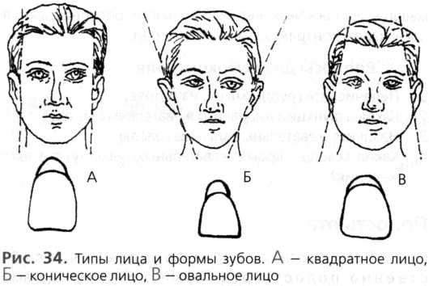

Далее следует обратить внимание на факт возникновения функциональных, физических напряжений в организме. Так, возникающие напряжения в зубочелюстном аппарате рассеиваются и гасятся всем черепом при ведущей роли контрфорсов. С нижней челюсти напряжения передаются на основание черепа через задний контрфорс, а передний (через венечный отросток) на височную мышцу. Напряжения верхней челюсти распределяются по четырем контрфорсам на весь череп.

Вопросы для самоконтроля:

1. Перечислите группы мышц на голове.

2. Каковы функции лицевых и жевательных мышц?

3. Назовите жевательные мышцы головы.

4. Какие мышцы, кроме жевательных, участвуют в акте жевания?

ПОЛОСТЬ РТА

Полость рта состоит из преддверия и собственно полости рта. Первое ограничено щеками и губами, с одной стороны, и зубами, с другой. Преддверие сообщается с полостью собственно рта: при сомкнутых губах через межзубные промежутки и, главное, через позадизубное пространство. Наружная стенка преддверия состоит, прежде всего, из щечной мышцы, покрытой снаружи кожей и прослойкой жировой клетчатки, которая у детей - грудничков более выражена. Здесь у детей имеется жировой комок, что и создает специфический вид детской щеки. Этот связано с тем, что сосательные движения языка не приводят к ущемлению деснами во время сосания. С возрастом жировой комок частично рассасывается (рис. 35).

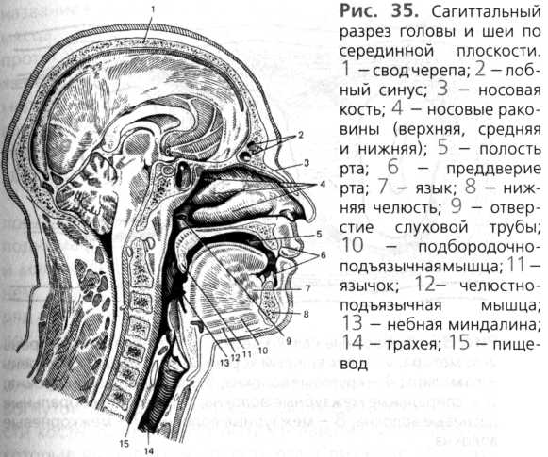

Изнутри щеки выстланы слизистой оболочкой . В каждом органе эта оболочка имеет свои особенности, но принципиально для нее повсеместно характерна общность строения. Она состоит из четырех слоев: внутренний слой - базальная мембрана, на которой располагаются клетки различного строения и количества в зависимости от функции того или иного органа. Но в этом слое обязательно имеются клетки, продуцирующие слизь, в которую входит муцин - клейкое вещество, предохраняющее от действия пищеварительных соков. Затем следует подслизистая основа - выстилка, Далее расположена мышечная ткань. В щеке это щечная мышца. Внешний слой - соединительная ткань.

Рассматривая стенки преддверия рта, заметим, что такое строение слизистой оболочки имеется не везде. Например, губы, особое место - начало пищеварительной трубки. Кожа губ истончена, прирастает к мышце. В этой части имеются сальные и потовые железы, больший или меньший волосяной покров.

Следует оговорить термин железа, под которой понимается разной степени выраженности орган, производящий секрет. На всей площади губ размещаются в большом количестве рецепторы общей чувствительности: прикосновения, давления, боли, высокой и низкой температуры. В промежуточном слое губы потовые железы и волосы исчезают. Все более просвечивают поверхностно расположенные кровеносные сосуды, придающие губам цвет. Далее следует слизистая оболочка уже с внутренней стороны губы.

В месте перехода слизистой нижней челюсти к деснам имеется складка слизистой оболочки, называемая уздечкой нижней губы, а на верхней челюсти - уздечка верхней губы. Подобные складки-уздечки имеются и в области клыков, задних зубов.

Слизистая оболочка со щеки переходит вверху и внизу на челюсти. При этом образуются, так называемые карманы. Поднимаясь, она подходит к зубам, облегает их и спускается на дно полости рта. На протяжении этого пути слизистая плотно соединяется с вершинами челюстных отростков. Спускаясь, она становится все свободнее. Соответственно в ней и различают подвижную и неподвижную части. Это образование называется десной: в области прилегания к зубам десна имеет зубодесневые карманы (1-2 мм). В самой десне располагаются плотные волокнистые структуры называемые связками (рис. 36). Они бывают круговые, спиральные, вестибулооральные, межзубные и межкорневые.

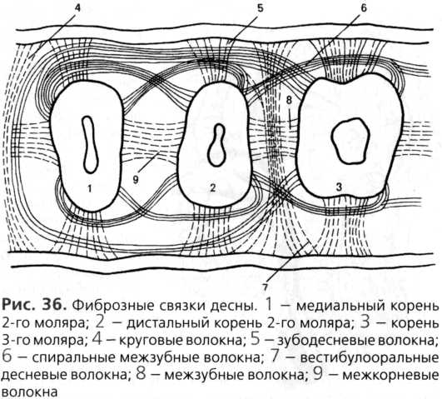

Слизистая оболочка покрывает как мышцы дна рта, так и расположенные там подъязычные слюнные железы. Далее, поднимается на язык, у его кончика (верхушки) она образует складку - уздечку языка. По бокам от последней располагаются выводные протоки подчелюстной и подъязычной слюнных желез. Их устья имеют мышечный сфинктер, который несколько приподнят над уровнем слизистой оболочки и его мышцы (кольцевые) просвечивают сквозь оболочку. Эти сосочки носят название подъязычного мясца. Кроме главных протоков, подъязычная железа имеет до десятка мелких, которые открываются на подъязычной складке слизистой оболочки (рис. 37).

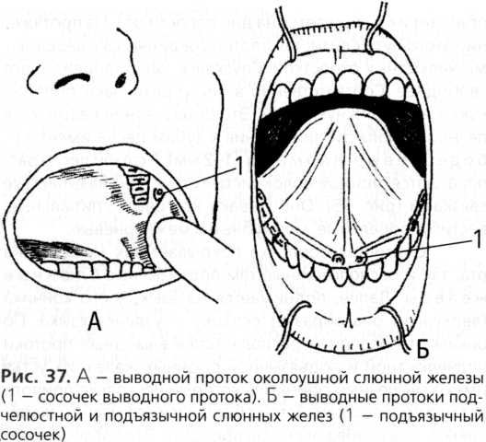

Слизистая оболочка с верхних десен поднимается на твердое и мягкое небо. В переднем отделе оно имеет ряд поперечных складок, особенно выраженных у детей, что связано с функцией удержания соска в период грудного вскармливания. Общая форма твердого неба может быть разной: вогнутое, выпуклое, плоское, высокое и низкое. В области костного шва могут быть утолщения, искривления, которые выступают в полость рта. Слизистая оболочка твердого неба хорошо прирастает к надкостнице, но в некоторых местах лежит жировой слой, скопление слизистых железок (в задней части неба), а ближе к деснам в подслизистой основе проходят сосуды и нервы. В переднем отделе небного шва, там, где проходят резцовые сосуды и нервы, находится сосочек. У заднего края твердого неба, на границе с мягким небом можно видеть ямки, которые важны как ориентиры для границ съемного протеза верхней челюсти. Этим же ориентиром является линия «А» (рис. 38).

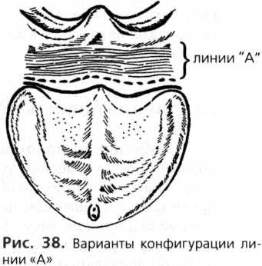

Мягкое небо состоит из 5 поперечно-полосатых мышц, две из которых идут вниз - это небно-язычная и небно-глоточная, лежащие в основе одноименных складок, ограничивающих зев.

Две мышцы начинаются от основания черепа и слуховой трубы. Мышца, поднимающая небную занавеску, идет косо вниз к центру мягкого неба, а другая, напрягающая небную занавеску располагается горизонтально. Эти мышцы заканчиваются в центре мягкого неба. Между первыми двумя мышцами находится пятая мышца – язычок – свободно свисающая мышца.

|  |  |
| --- | --- |
|  | **Собственно полость рта**  Собственно полость рта (cavitas oris propria), ограничена сверху твердым и частично мягким небом, снизу - языком и слизистой оболочкой, которая покрывает мышцы, составляющие дно полости рта, спереди - зубными рядами и деснами. Заднюю стенку собственно полости рта образует мягкое небо, способное при сокращении ограничивать отверстие – зев, которым полость рта сообщается с глоткой.  При сомкнутых зубах собственно полость рта имеет вид щели, при раскрытом рте - неправильную овоидную форму.  Твердое небо (palatum durum) состоит из костного неба (palatum osseum), включающего небный отросток верхней челюсти и горизонтальную пластинку небной кости, и покрывающих его мягких тканей. Оно представляет собой перегородку, отделяющую полость рта от полости носа (рис. 39). Соответственно этому, твердое небо имеет две поверхности: ротовую, обращенную в ротовую полость, и носовую, являющуюся дном полости носа.  В зависимости от высоты альвеолярного отростка верхней челюсти, степени вогнутости костного неба (как в поперечном, так и в сагиттальном направлении) образуется различной высоты свод, или купол верхней стенки полости рта (рис. 40).  У людей с долихоцефалическим черепом, узким и высоким лицом свод неба высокий, улиц с брахицефалической формой черепа и широким лицом свод неба более плоский. У новорожденных твердое небо обычно плоское. По мере развития альвеолярных отростков формируется свод неба. У пожилых людей в связи с потерей зубов и атрофией альвеолярного отростка форма неба вновь приближается к плоской. |

Ротовая поверхность костного неба неровная содержит ряд каналов, борозд, возвышений. На ней открываются большие и малые небные и резцовые отверстия. Посередине, в месте соединения небных отростков, образуется шов неба (raphe palati).

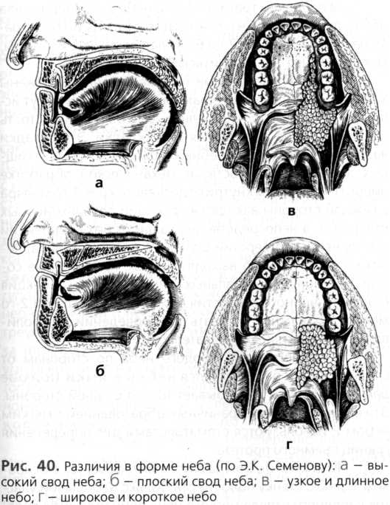

У новорожденных небные отростки верхней челюсти соединены между собой прослойкой соединительной ткани. С годами у детей со стороны небных отростков образуются костные выступы, растущие навстречу друг другу. С возрастом прослойка соединительной ткани уменьшается, а костной – увеличивается. К 35-45 годам костное сращение шва неба заканчивается, и место соединения отростков приобретает определенный рельеф: вогнутый, гладкий или выпуклый. При выпуклой форме шва посередине неба заметен выступ - небный валик (torus palatinus). Иногда этот валик может располагаться справа или слева от средней линии. Наличие резко выраженного небного валика в значительной степени затрудняет протезирование верхней челюсти. Небные отростки верхней челюсти в свою очередь срастаются с горизонтальными пластинками небных костей, образуя поперечный костный шов, однако на поверхности твердого неба этот шов обычно незаметен. Задний край костного неба имеет вид дуг, соединяющихся медиальными концами и образующих выступ - заднюю носовую ость (spina nasalis posterior).

Слизистая оболочка твердого неба покрыта многослойным плоским ороговевающим эпителием и почти на всем протяжении плотно соединена с надкостницей. В области небного шва и на участках неба, прилежащих к зубам, подслизистый слой отсутствует, а слизистая оболочка непосредственно сращена с надкостницей, а снаружи от шва неба имеется подслизистый слой, пронизанный пучками волокнистой соединительной ткани, связывающими слизистую оболочку с надкостницей. Вследствие этого слизистая оболочка неба неподвижна и фиксирована к подлежащим костям. В передних отделах твердого неба в подслизистом слое между соединительнотканными трабекулами находится жировая ткань, а в задних отделах неба - скопления слизистых желез. Снаружи, в месте перехода слизистой оболочки с твердого неба на альвеолярные отростки, подслизистый слой выражен особенно хорошо; здесь располагаются крупные сосудисто-нервные пучки (см. рис. 40).

Слизистая оболочка твердого неба бледно-розовая, а мягкого - розовато-красная. На слизистой оболочке твердого неба заметен ряд возвышений. У переднего конца продольного небного шва, вблизи центральных резцов, хорошо виден резцовый сосочек (papilla incisiva), который соответствует расположенной в костном небе резцовой ямке (fossa incisiva). В этой ямке открываются резцовые каналы (canales incisivi), в которых проходят носонебные нервы. Эта область является местом введения анестезирующих растворов с целью местного обезболивания переднего отдела неба.

В передней трети твердого неба в стороны от шва неба идут поперечные небные складки (plicae ра-latinae transversae) (от 2 до 6). Складки обычно изогнуты, могут прерываться и делиться.

У детей поперечные небные складки выражены хорошо, у взрослых они сглажены, а у стариков могут исчезать. Число складок, их длина, высота и извилистость различны. Чаще встречается 3-4 складки. Эти складки являются рудиментами небных валиков, которые у хищных животных способствуют механической обработке пищи. На 1,0-1,5 см кнутри от десневого края 3-го моляра с каждой стороны находятся проекции больших небных отверстий, а непосредственно кзади от них – проекции малых небных отверстий большого небного канала, через которые на небо выходят небные кровеносные сосуды и нервы. У отдельных индивидуумов проекция большого небного отверстия может быть у 1-го или 2-го моляра, что важно учитывать при проведении обезболивания и оперативных вмешательств.

У заднего края твердого неба по сторонам от средней линии располагаются небные ямки (foveolae palatinae). Иногда ямка бывает только с одной стороны. Эти ямки являются пограничным образованием с мягким небом и используются стоматологами для определения границ съемного протеза.

Мягкое небо (palatum molle) образует в основном заднюю стенку полости рта. Только небольшой участок переднего отдела мягкого неба принадлежит к верхней стенке. Большая задняя часть мягкого неба свободно свисает книзу и кзади, и получила название небной занавески (velum palatinum). Положение и форма мягкого неба меняются в зависимости от его функционального состояния. Так, в расслабленном состоянии, например, при спокойном дыхании, мягкое небо вертикально свисает вниз. В этом случае происходит почти полное отделение полости рта от ротовой части глотки и полости носа. В момент акта глотания мягкое небо, поднимаясь, устанавливается горизонтально, изолируя при этом по-_лость рта и ротовую часть глотки от полости носа.

Мягкое небо состоит из фиброзной пластинки - небного апоневроза (aponeurosis palatina), к которому прикрепляются мышцы мягкого неба. Слизистая оболочка, выстилающая мягкое небо со стороны полости рта, покрыта многослойным плоским неороговевающим эпителием, а со стороны носовой полости - многорядным мерцательным эпителием.

Задний край мягкого неба посередине имеет свисающий вниз выступ - небный язычок (uvula palatina). Латеральнее язычка задний край мягкого неба образует с каждой стороны по паре небных дужек, которые представляют собой складки слизистой оболочки с заложенными в них мышцами. Передняя небно-язычная дужка (arcus palatoglossus), идет от средней части мягкого неба к боковой поверхности заднего отдела языка. Задняя небно-глоточная дужка (arcus palatopharyngeus), направляется к боковой стенке глотки. Между небно-язычной и небно-глоточной дужками образуется треугольное углубление - миндаликовая ямка (fossa tonsillaris). Нижняя часть миндаликовой ямки более углублена, и ее называют миндаликовой пазухой (sinus tonsillaris). В ней лежит небная миндалина. Над миндалиной имеется небольшое углубление – надминдаликовая ямка (fossa supratonsillaris).

Мягкое небо состоит из 5 поперечно-полосатых мышц, две из которых идут вниз - это небно-язычная и небно-глоточная, лежащие в основе одноименных складок, ограничивающих зев (рис. 41).

|  |  |
| --- | --- |
| Рис. 41. Мышцы мягкого неба.  1 - мышца, напрягающая небную занавеску; 2 - мышца, поднимающая небную занавеску; 3 - крыловидный крючок; 4 - небно-язычная мышца; 5 - мышца язычка; б - небно-глоточная мышца. |  |

Две мышцы начинаются от основания черепа и слуховой трубы. Мышца, поднимающая небную занавеску, идет косо вниз к центру мягкого неба, а другая, напрягающая небную занавеску, располагается горизонтально. Эти мышцы заканчиваются в центре мягкого неба. Между первыми двумя мышцами находится пятая мышца - язычок - свободно свисающая мышца.

Дно полости рта, или ее нижняя стенка, образовано совокупностью мягких тканей, расположенных между языком и подъязычной костью. Основу дна полости рта составляет диафрагма рта (diaphragma oris), которая состоит из парной челюстно-подъязычной мышцы. Выше нее, по сторонам от средней линии, лежит подбородочно-подъязычная мышца, а также мышцы языка, начинающиеся на подъязычной кости. Ниже челюстно-подъязычной мышцы залегает переднее брюшко двубрюшной мышцы. В совокупности они составляют мышечную основу дна полости рта (рис. 42).

Дно полости рта покрыто слизистой оболочкой спереди, частично по бокам от языка, между ним и деснами нижней челюсти. В местах перехода слизистой оболочки образуется ряд складок.

Уздечка языка (frenulum linguae) - вертикальная складка слизистой оболочки, идет от нижней поверхности языка к дну полости рта. Спереди складка достигает оральной поверхности десны.

Подъязычные складки (plicae sublinguales), лежат по сторонам от уздечки языка вдоль возвышений (валиков), образованных подъязычными слюнными железами. На медиальных концах валиков образуются бугорки - подъязычные сосочки (carunculae sublinguales), на которых открываются протоки поднижнече-люстной железы и большой подъязычный проток.

Особенностью строения слизистой оболочки дна полости рта является наличие хорошо развитой подслизистой основы, состоящей из рыхлой соединительной и жировой тканей. Слизистая оболочка легко собирается в складки, так как она слабо связана с подлежащими тканями.

ЯЗЫК

Язык (lingua) – орган, построенный из поперечно-полосатой мускулатуры; покрыт слизистой оболочкой. По функции язык является органом речи, вкусовым органом, а также органом, участвующим в актах сосания, жевания и слюноотделения.

В языке различают: верхушку (кончик), тело и корень, верхнюю и нижнюю поверхности, соединенные краем органа. Верхняя поверхность именуется также спинкой, и продольной срединной бороздой она разделена на правую и левую половины. Корень и тело языка разделяет неглубокая пограничная бороздка, которая от середины идет косо вперед к краям. В углу этой борозды можно видеть слепое отверстие, являющееся остатком бывшего выводного протока щитовидной железы. От него вдоль борозды расположены крупные сосочки, окруженные валиком. Кпереди от них и до кончика языка по всей поверхности спинки органа расположена масса сосочков: нитевидные - осязательные, конусовидные, грибовидные и листовидные. В области верхушки языка расположена парная небольшая слюнная железа, протоки которой открываются на нижней поверхности органа. На спинке языка имеется много мелких желез, протоки которых выводят слюну, чем увлажняют его поверхности.

Под краями языка лежит крупная подъязычная железа (парная), основной выводной проток которой с каждой стороны открывается на подъязычном мясце. Это - мышечный сфинктер (сжиматель) протока, который несколько выступает над дном рта около уздечки языка. Тело железы расположено вдоль, под краем языка и в свою очередь формирует подъязычную складку слизистой оболочки, где открываются еще около десяти мелких выводных протоков.

|  |  |
| --- | --- |
|  | Само тело языка состоит из мышц. Их две группы: собственные (внутренние) и наружные, начинающиеся на костях и вплетающиеся в язык.  Собственные мышцы языка представлены верхней и нижней продольными, поперечиной и вертикальной мышцами; таким образом, мышечные пучки лежат во всех трех плоскостях пространства, что позволяет языку принимать любую форму, участвовать в жевании и членораздельной речи (рис. 43).  Наружная (скелетная) группа мышц языка состоит из подбородочно-язычной, подъязычно-язычной, шило-язычной и небно-язычной мышц.  Следует отметить, что мышцы языка являются единственными, которые практически никогда не устают, т. е. взаимозаменяемость волокон и пучков позволяет им по частям отдыхать во время работы всей мышцы.  Общее количество слюны в полости рта достигает 1,5-2 литров. Это количество необходимо не только для обработки и смачивания пищи, но и для орошения слизистых оболочек и зубов с целью предотвращения их высыхания и растрескивания. Кроме этого, слюна содержит склеивающие и бактерицидные вещества, в частности лизоцим; имеет слабощелочную реакцию (рН = 7,4). Все эти факторы, наряду с миндалинами глотки, стерилизуют в какой-то степени полость рта и его содержимое. |

Вопросы для самоконтроля:

1. Перечислите образования, ограничивающие преддверие и собственно полость рта.

2. Какие слюнные железы открывают свои протоки в преддверии и в собственно полости рта?

3. Чем образовано твердое и мягкое небо?

4. Перечислите складки и уздечки полости рта.

5. Чем образовано дно полости рта?

6. Перечислите мышцы языка.

**ЗУБЫ**

***Зубы человека являются составной частью жевательно-речевого аппарата, который представляет собой комплекс взаимодействующих и взаимосвязанных органов, принимающих участие в жевании, дыхании, образовании голоса и речи.***

В этот комплекс входят: 1) твердая опора – лицевой скелет и височно-нижнечелюстной сустав; 2) жевательные мышцы; 3) органы, предназначенные для захватывания, продвижения пищи и формирования пищевого комка для глотания, а также звукоречевой аппарат: губы, щеки, небо, зубы, язык; 4) органы раздробления и размельчения пищи - зубы; 5) органы, служащие для смягчения пищи и ферментативной ее обработки, – слюнные железы полости рта.

Зубы находятся в окружении различных анатомических образований. Они образуют на челюстях метамерные зубные ряды, поэтому участок челюсти с принадлежащим ему зубом обозначают как зубо-че-люстной сегмент. Выделяют зубочелюстные сегменты как верхней, так и нижней челюстей.

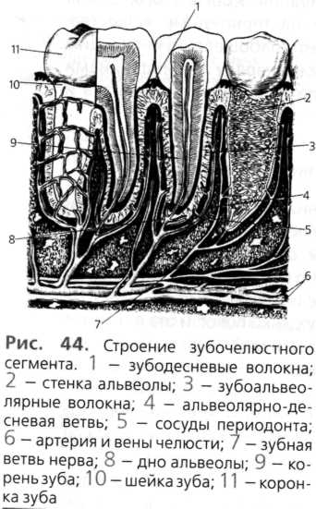

В зубочелюстной сегмент входят: 1) зуб; 2) зубная альвеола и прилежащая к ней часть челюсти, покрытая слизистой оболочкой; 3) связочный аппарат, фиксирующий зуб к альвеоле; 4) сосуды и нервы (рис. 44).

Зубы - это твердые (5-6 единиц твердости по шкале МООСа) органы, служащие для первичной механической обработки пищи. С одной стороны, это необходимо для безопасного перемещения ее в последующие мягкие органы, а с другой - увеличивает площадь поверхности пищи для воздействия на нее пищеварительных соков (ферментов).

Зубы человека различной формы, располагаются в особых ячейках челюстей, смена зубов происходит, как правило, один раз в жизни. Вначале функционируют молочные (временные) зубы, которые полностью (20 зубов) появляются к 2 годам, а затем заменяются постоянными зубами (32 зуба).

**Части зуба.**

Каждый зуб состоит из коронки - утолщенной части, выступающей из челюстной альвеолы; шейки - суженной части, прилежащей к коронке, и корня - части зуба, лежащей внутри альвеолы челюсти. Корень оканчивается верхушкой корня зуба. Разные в функциональном отношении зубы имеют неодинаковое число корней - от 1 до 3.

В стоматологии принято различать клиническую коронку, под которой понимают не весь участок зуба, выступающий из зубной альвеолы, а только участок, выступающий над десной, а также клинический корень - участок зуба, находящийся в альвеоле. Клиническая коронка с возрастом вследствие атрофии десны увеличивается, а клинический корень уменьшается (рис. 45).

Внутри зуба имеется небольшая полость зуба, форма которой разная в различных зубах. В коронке зуба форма ее полости почти повторяет форму коронки. Далее она продолжается в корень в виде канала корня, который заканчивается на верхушке корня отверстием. В зубах с 2 и 3 корнями имеется соответственно 2 или 3 корневых канала и верхушечных отверстия, однако каналы нередко могут ветвиться, раздваиваться и вновь соединяться в один. Стенка полости зуба, прилежащая к его поверхности смыкания, называется сводом. В малых и больших коренных зубах, на поверхности смыкания которых имеются жевательные бугорки, в своде заметны соответствующие углубления, заполненные рогами пульпы. Поверхность полости, от которой начинаются корневые каналы, называется дном полости. В однокорневых зубах дно полости воронкообразно суживается и переходит в канал. В многокорневых зубах дно более плоское и имеет отверстия для каждого корня.

Полость зуба заполнена пульпой зуба – особого строения рыхлой соединительной тканью, богатой клеточными элементами, сосудами и нервами. Соответственно частям полости зуба различают пульпу коронки и корня.

**Общее строение зуба.** Твердую основу зуба составляет дентин, вещество, сходное по строению с костью. Дентин определяет форму зуба. Образующий коронку дентин покрыт слоем белой зубной эмали, а дентин корня - цементом.

В области шейки зуба можно различить четыре вида соединения эмали с цементом:

а) эмаль перекрывает цемент;

б) цемент перекрывает эмаль;

в) эмаль и цемент соединяются «встык»;

г) между эмалью и цементом остается открытый участок дентина.

Эмаль неповрежденных зубов покрыта прочной, лишенной извести кутикулой эмали.

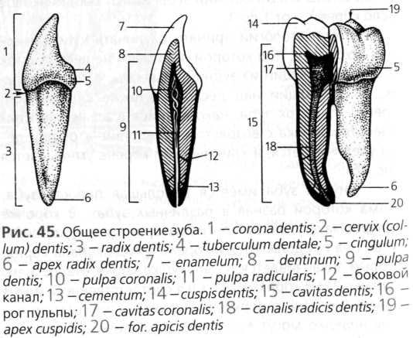

Дентин по своей структуре сходен с грубоволокнистой костью и отличается от нее отсутствием клеток и большой твердостью. Состоит дентин из отростков клеток - одонтобластов, которые находятся в периферических отделах пульпы зуба, и основного вещества. В нем имеется очень большое количество дентинных трубочек, в которых проходят отростки одонтобластов.

Основное вещество дентина, лежащее между канальцами, состоит из коллагеновых волокон и склеивающего их вещества. Различают два слоя дентина: наружный – плащевой и внутренний – околопульпарный. Самый внутренний слой околопульпарного дентина необызвествлен и называется дентиногенной зоной (предентин). Эта зона является местом постоянного роста дентина.

Эмаль, покрывающая дентин коронки зуба, состоит из эмалевых призм - тонких (3-6 микрон) удлиненных образований, идущих волнообразно через всю толщу эмали и склеивающего их межпризматического вещества. Эмаль является самой твердой тканью тела человека, что объясняется высоким (до 97 %) содержанием в ней минеральных солей. Эмалевые призмы имеют полигональную форму и располагаются радиально к дентину и продольной оси зуба (рис. 46).

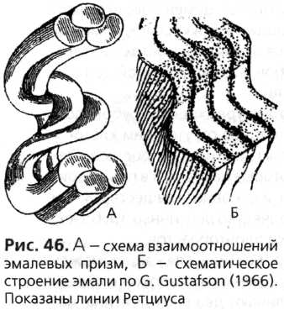

Цемент - грубоволокнистая кость, на 70 % пропитанная солями, коллагеновые волокна в нем идут в разных направлениях. Сосудов в цементе нет, питается он диффузно со стороны периодонта.

Корень зуба прикрепляется к альвеоле челюсти посредством большого количества пучков соединительнотканных волокон. Эти пучки, рыхлая соединительная ткань и клеточные элементы образуют соединительнотканную оболочку зуба, которая находится между альвеолой и цементом и называется периодонтом (рис. 47).

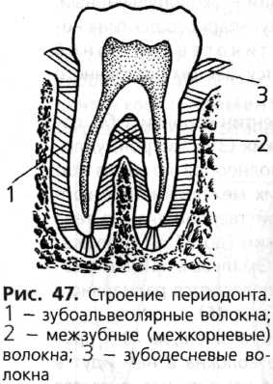

Совокупность окружающих зубной корень образований: периодонт, альвеола, соответствующий ей участок альвеолярного отростка и покрывающая его десна – называются пародонтом.

Строение периодонта. Фиксация зуба, как отмечалось, осуществляется при помощи периодонта, волокна которого натянуты между цементом и костной альвеолой. Совокупность трех элементов (костная зубная альвеола, периодонт и цемент) обозначается как поддерживающий аппарат зуба.

Ширина периодонтальной щели колеблется от 0,1 до 0,55 мм. Направление пучков коллагеновых волокон периодонта неодинаково в различных его отделах. В устье зубной альвеолы (краевой периодонт) в удерживающем аппарате можно выделить зубодесневую, межзубную и зубоальвеолярную группы пучков волокон (рис. 48).

Зубодесневые волокна начинаются от цемента корня у дна десневого кармана и распространяются веерообразно кнаружи в соединительную ткань десны. Толщина пучков не превышает 0,1 мм.

Межзубные волокна образуют мощные пучки шириной 1,0-1,5 мм. Они простираются от цемента контактной поверхности одного зуба через межзубную перегородку к цементу соседнего зуба. Эта группа пучков сохраняет непрерывность зубного ряда и участвует в распределении жевательного давления в пределах зубной дуги.

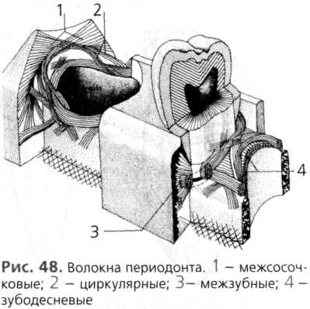

Зубоальвеолярные волокна начинаются от цемента корня на всем протяжении и идут к стенке зубной альвеолы. Пучки волокон начинаются на верхушке корня, распространяются почти вертикально, в при-верхушечной части - горизонтально, в средней и верхней трети корня они идут косо снизу вверх (см. рис. 48).

Ориентировка пучков коллагеновых волокон периодонта, а также структура губчатого вещества челюстей формируется под влиянием функциональной нагрузки. В зубах, лишенных антагонистов, со временем направление пучков периодонта из косого становится горизонтальным и даже косым в противоположном направлении. Периодонт нефункционирующих зубов более рыхлый.

Поверхность зуба. Для удобства описания рельефа или локализации патологических процессов принято условное обозначение поверхностей коронки зуба. Различают пять таких поверхностей (рис. 49).

1. Поверхность смыкания обращена к зубам противоположной челюсти. Они имеется у моляров и премоляров. Эти поверхности называются также жевательными. Резцы и клыки на концах, обращенных к антагонистам, имеют режущий край.

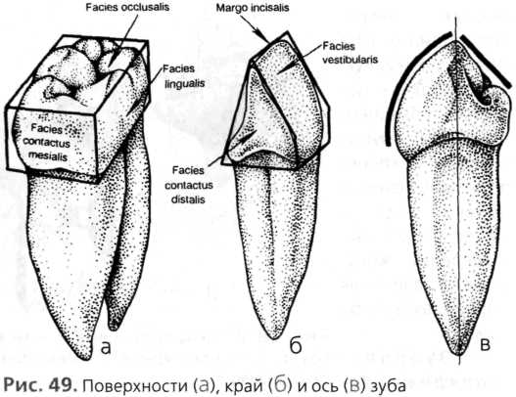

2. Вестибулярная (лицевая) поверхность ориентирована в преддверие полости рта. У передних зубов, соприкасающихся с губами, эта поверхность может называться губной, а у задних, прилегающих к щеке – щечной. Продолжение поверхности зуба на корень обозначается как вестибулярная поверхность корня, а стенка зубной альвеолы, покрывающая корень со стороны преддверия рта - как вестибулярная стенка альвеолы.

3. Язычная поверхность обращена в полость рта к языку. Для верхних зубов применимо название небная поверхность. Так же называются поверхности корня и стенки альвеолы, направленные в собственно полость рта.

4. Контактная поверхность прилежит к соседнему зубу. Таких поверхностей две: медиальная поверхность, обращенная к середине зубной дуги, и дистальная. Аналогичные термины используются для обозначения корней зубов и соответствующих частей альвеол.

Распространены также термины, обозначающие направления по отношению к зубу: медиально, дистально, вестибулярно, лингвально, окклюзально и апикально.

При обследовании и описании зубов употребляют термины: вестибулярная норма, жевательная норма, лингвальная норма и т.д. Нормой называется положение, установленное при исследовании. Например, вестибулярной нормой является такое положение зуба, при котором он обращен вестибулярной поверхностью к исследователю.

Коронку и корень зуба принято разделять на трети. Так, при делении зуба горизонтальными плоскостями выделяют в коронке окклюзионную, среднюю и шеечную трети, а в корне - шеечную, среднюю и верхушечную трети. Сагиттальными плоскостями коронку разделяют на медиальную, среднюю и дистальную трети, а фронтальными плоскостями - на вестибулярную, среднюю и лингвальную трети.

**Зубная система как целое.** Выступающие части зубов (коронки) располагаются в челюстях, образуя зубные дуги (или ряды) – верхнюю и нижнюю. Обе зубные дуги содержат у взрослых людей по 16 зубов: 4 резца, 2 клыка, 4 малых коренных зуба, или премоляра, и 6 больших коренных зубов, или моляров. Зубы верхней и нижней зубных дуг при смыкании челюстей находятся между собой в определенных соотношениях. Так, бугоркам моляров и премоляров одной челюсти соответствуют углубления на одноименных зубах другой челюсти. В определенном порядке соприкасаются один с другим противоположные резцы и клыки. Такое соотношение сомкнутых зубов обоих зубных рядов обозначают как окклюзию.

Соприкасающиеся зубы верхней и нижней челюстей называют зубами-антагонистами. Как правило, каждый зуб имеет два антагониста - главный и добавочный. Исключение составляют медиальный нижний резец и 3-й верхний моляр, имеющее обычно по одному антагонисту.

**Зубная формула.** Порядок расположения зубов фиксируется в виде зубной формулы, в которой отдельные зубы или их группы записываются цифрами или буквами и цифрами.

Полная формула зубов построена таким образом, что в ней записывают зубы каждой половины челюстей арабскими порядковыми цифрами. Эта формула для взрослого выглядит следующим образом:



Молочные зубы в полной формуле обозначаются римскими цифрами:



Отдельные молочные зубы указываются таким же образом.

Порядок записи зубов в этой формуле такой, как будто бы записывающий осматривает зубы сидящего перед ним человека, отчего данная формула называется клинической. Клиницисты при обследовании пациентов отмечают отсутствующие зубы и обводят кружком номера зубов, требующих лечения. Если все зубы в ряду сохранены, такой ряд называют полным.

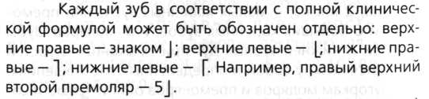

Всемирной организацией здравоохранения (ВОЗ) принята полная клиническая зубная формула для постоянных зубных рядов в другом виде:



По классификации ВОЗ, полную клиническую зубную формулу для молочных зубных рядов записывают так:



Существуют групповые зубные формулы, отражающие количество зубов в каждой группе по половинам челюстей. Такая формула называется анатомической. У взрослого групповая зубная формула выглядит следующим образом:

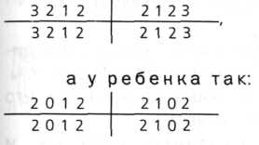

**Признаки зубов.** Одноименные зубы правой и левой зубных дуг отличаются по своему строению.

Существуют три признака, по которым можно определить принадлежность зуба к правой или левой зубной дуге:

1) признак угла коронки;

2) признак кривизны эмали коронки;

3)признак корня.

***Признак угла коронки*** состоит в том, что в вестибулярной норме угол, образованный поверхностью смыкания и медиальной поверхностью, острее, чем угол между поверхностью смыкания и латеральной поверхностью режущего края. Последний угол несколько закруглен.

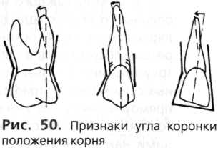

***Признак кривизны эмали коронки*** определяется при рассмотрении зуба со стороны поверхности смыкания (в жевательной норме), при этом медиальная часть эмали коронки на вестибулярной стороне более выпуклая, чем дистальная.

***Признак корня*** определяют в положении зуба в вестибулярной норме. Если провести продольную ось коронки (опустить перпендикуляр от середины режущего края) и продольную ось зуба (от верхушки корня к середине режущего края), то окажется, что ось зуба отклонена латерально. Следовательно, направление отклонения продольной оси зуба указывает сторону принадлежности зуба (рис. 50).

**Понятие о зубочелюстных сегментах**

Как отмечалось, зубочелюстной сегмент объединяет участок челюсти и зуб с периодонтом. Выделяют сегменты 1-го, 2-го резцов, клыка; 1-го и 2-го премоляров; 1-го, 2-го и 3-го моляров.

Зубочелюстные сегменты верхней и нижней челюсти включают различные компоненты (рис. 51). Так, в состав резцовых сегментов верхней челюсти входят альвеолярный и небный отростки. В зубочелюстных сегментах премоляров и моляров заключаются отростки верхней челюсти с находящейся в них нижней стенкой верхнечелюстной пазухи.

Основу каждого из сегментов составляет альвеолярный отросток (для верхней челюсти) или альвеолярная часть (для нижней челюсти). Сечение верхних резцовых сегментов в сагиттальной плоскости близко к треугольнику. В области премоляро- и молярочелюст-ных сегментов оно трапециевидное или приближается к прямоугольнику. Наружная и внутренняя стенки альвеол состоят из тонкого слоя компактного вещества, между ними находится губчатое вещество, в альвеоле лежит корень зуба с периодонтом. Наружная стенка альвеолы тоньше внутренней, особенно в области резцовых и Клыковых сегментов. Небный отросток верхней челюсти в резцово-клыковых сегментах состоит из верхней и нижней пластинок, компактного вещества и прослойки губчатого вещества между ними, а на уровне моляроче-люстных сегментов – только из компактного вещества или компактного и незначительного количества губчатого вещества. Костные балки губчатого вещества расположены в основном по высоте челюсти.

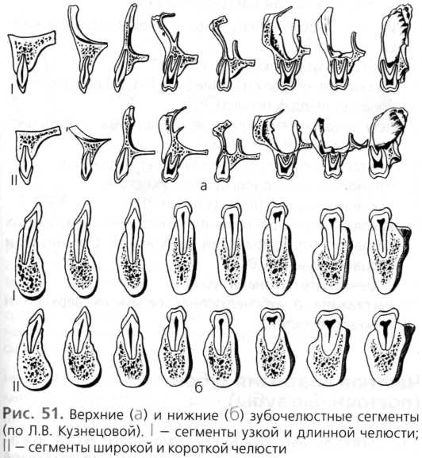

Форма сечения резцовых сегментов нижней челюсти в сагиттальной плоскости близка к треугольнику, основание которого обращено вниз. В области моляров сечения сегментов имеют форму треугольника с основанием, обращенным вверх. Форма премолярочелюстных сегментов приближается к овальной. Толщина компактного вещества альвеолярной части нижней челюсти и альвеол индивидуально различна как в разных сегментах, так и в пределах каждого из них. Компактное вещество наружной стенки альвеолы имеет наибольшую толщину в области молярочелюстных сегментов, наименьшую - в области подбородочного отверстия. Толщина компактного вещества внутренней стенки альвеолы наибольшая в области Клыковых сегментов, наименьшая - в области молярочелюстных. Губчатое вещество нижней челюсти в ее альвеолярной части состоит из прямых балок, расположенных вертикально.

Вопросы для самоконтроля:

1. Из чего состоит жевательно-речевой аппарат человека?

2. Что такое зубочелюстной сегмент?

3. Расскажите общее строение зуба (части, поверхности, полость, твердая основа).

4. Чем представлены клиническая коронка и клинический корень в стоматологии?

5. Что такое периодонт? Расскажите его строение.

6. Что понимают под термином «окклюзия»?

7. Какие вы знаете зубные формулы?

8. Каковы зубные формулы для постоянных и молочных зубов по классификации Всемирной Организации здравоохранения(ВОЗ)?

9. Перечислите признаки зубов.

10. Расскажите о зубочелюстных сегментах верхней и нижней челюстей.

**ЧАСТНАЯ АНАТОМИЯ ЗУБОВ (ПОСТОЯННЫЕ ЗУБЫ)**

Постоянных зубов, как отмечалось, 32: 8 резцов, 4 клыка, 8 малых коренных (премоляры) и 12 больших коренных (моляры). Резцы имеют по одному корню. Их коронка, клинообразно суживаясь, образует режущий край. Клыки обычно также имеют один корень, а их режущий край клинообразно заострен. В малых коренных зубах 1-2, редко 3 корня. Жевательная поверхность коронки имеет бугорки. В нижних больших коренных зубах обычно 2, редко 3 корня, в верхних больших коренных - 3 корня. На жевательной поверхности имеются бугорки различной формы.

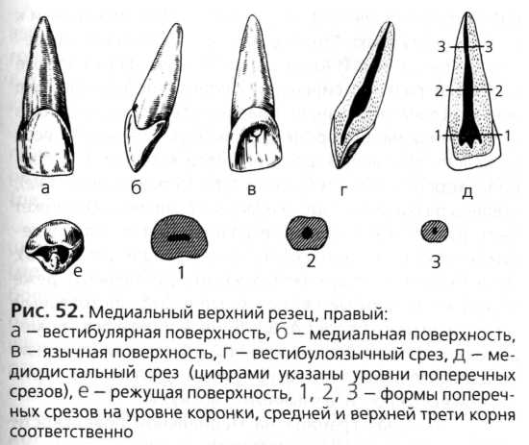

**Резцы (dentes incisivi).** Посередине зубных дуг расположено 8 резцов, их называют передними зубами. Различают верхние и нижние резцы, а также медиальные и латеральные. Резцы имеют один корень и уплощенную в вестибулолингвальном направлении коронку с широким режущим краем. Коронки медиальных резцов крупнее, чем коронки латеральных. Размеры нижних резцов меньше, чем верхних; коронка у них узкая, корни уплощены в медиолатеральном направлении.

Верхние резцы. *Медиальный верхний резец*. В вестибулярной норме коронка широкая, слегка выпуклая, суживается к шейке. Эмаль коронки образует в области шейки закругленный выступ в виде наплыва. Форма коронки может быть различной: почти прямоугольная, в виде трапеции с меньшим основанием у шейки зуба, овоидная (рис. 52).

Медиальный и режущий края сходятся под прямым углом. Угол между дистальным и режущим краями обычно тупой и закругленный. Режущий край, имеет небольшой скос в дистальном направлении. На режущем крае зубов у молодых людей бывают заметны 3 бугорка (редко 4), которые в виде валиков продолжаются на вестибулярную поверхность. Между бугорками и валиками имеются слабо выраженные бороздки.

Язычная поверхность коронки часто имеет медиальный и латеральный краевые гребешки (cristae marginales medialis et lateralis), идущие от основания коронки к ее режущему краю. Степень выраженности краевых гребешков различная. Иногда они отсутствуют. Если краевые гребешки развиты сильно, эта поверхность имеет вид желоба (лопатообразная). Краевые гребешки сходятся в пришеечной части коронки, формируя шеечный поясок (cingulum cervicale). В шеечной трети коронки, как правило, хорошо заметен бугорок зуба (tuberculum dentate), степень развития которого и форма различны. Он может быть развит очень сильно и разделяться по направлению к режущему краю на несколько зубцов (от 2 до 5). Чаще бывает 2 зубца – медиальный и дистальный, реже между ними образуется третий, меньший, центральный зубец, еще реже бывает 4-5 зубцов. Коронка резца с медиальной стороны (в медиальной норме) клиновидная. Ее вестибулярный контур выпуклый, с различной кривизной выпуклости, а язычный - вогнутый.

Эмалевая граница на медиальной поверхности выпуклая в сторону режущего края.

Корень медиального верхнего резца слегка уплощен в медиодистальном направлении. Верхушка корня закруглена, на ней хорошо определяется верхушечное отверстие корневого канала.

По вестибулярной поверхности корень имеет выпуклый контур, по язычной поверхности контур корня может быть прямым, выпуклым или вогнутым. Изгиб между коронкой и корнем на медиальном крае зуба больше, чем на дистальном. Этот признак корня наряду с признаками угла и кривизны коронки дает возможность легко определить принадлежность зуба к правой или левой половине зубной дуги.

Полость резца по форме сходна с внешними очертаниями зуба. Вблизи режущего края полость щелевидная, уплощенная в вестибулолингвальном направлении. Полость коронки суживается по направлению к корню и переходит в корневой канал без резкой границы. У верхушки возможно разделение канала на несколько канальцев, каждый из которых может открываться самостоятельным отверстием.

Высота коронки верхних медиальных резцов по вестибулярной поверхности 9-12 мм, ширина режущего края 8-9 мм. Медиодистальный диаметр шейки 6-6,9 мм, вестибулолингвальный - от 7,1 до 7,5 мм; длина корня 11,5-15,5 мм.

*Латеральный верхний резец*. По всем признакам этот резец очень сходен с медиальным резцом, однако отмечаются и существенные различия (рис. 53).

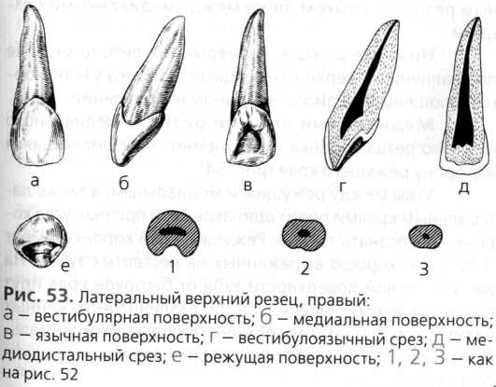

Вестибулярная поверхность коронки трапециевидная или овоидная. Дистальный угол коронки (между жевательным и дистальным краями) закруглен больше, чем у медиального резца. Режущий край латерального резца не прямой, а округлый. Иногда режущий край не выражен вообще, а на верхней части коронки имеется заостренный бугорок (так называемая колышковидная форма зуба). Бугорки и борозды между ними развиты очень слабо. На язычной поверхности латеральных резцов отмечаются те же гребни, бугорки и зубцы, что и у медиальных, однако форма латеральных резцов более изменчива. Зубной бугорок выражен сильнее, чем на медиальных резцах, и под ним образуется более глубокая ямка. Из зубцов бугорка сильнее развит дистальный.

Размеры латеральных резцов меньше, чем медиальных. Высота коронки 8-10 мм, ширина - 6-7 мм, медиодистальный размер основания коронки 4,8-5,4 мм, вестибулолингвальный - 5,8-6,2 мм, длина корня 10,5-14 мм.

Латеральные резцы могут отсутствовать. Ряд верхних резцов располагается в зубной дуге или по слегка изогнутой, или даже почти по прямой линии. Однако в положении ряда верхних резцов могут быть отклонения от нормы. Возможно также увеличение количества резцов. Между медиальными резцами редко встречается дополнительный средний зуб – мезиоденс (mesiodens) колышковидной формы, Иногда резцы располагаются как бы в два ряда – так называемый краудинг, причем один или оба латеральных резца находятся несколько кзади от медиальных, клык при этом сближается с медиальным резцом. Медиальные резцы при краудинге могут быть повернуты вокруг продольной оси дистальными углами кпереди или внутрь. Встречаются увеличенные промежутки между резцами - диастемы: чаще между латеральным резцом и клыком, реже между медиальными резцами.

Нижние резцы. Размеры этих резцов меньше по сравнению с верхними резцами, коронка узкая, корни уплощены в медиолатеральном направлении.

*Медиальный нижний резец.* У медиального нижнего резца коронка узкая, немного расширяющаяся в сторону режущего края (рис. 54).

Углы между режущим и медиальным, а также латеральным краями почти одинаковые, и признак угла коронки распознать трудно. Режущий край коронки имеет 3 бугорка, хорошо выраженных на нестертых зубах. На вестибулярной поверхности зуба от бугорков края идут по направлению к шейке зуба три различно выраженных валика. Хорошо заметны обычно медиальный и дистальный валики. В средней трети коронки валики уплощаются и сходят на нет.

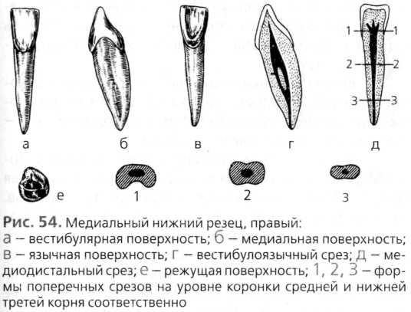

Граница эмали образует дугу, открытую к режущему краю зуба. Признак кривизны коронки не выражен, поэтому определить принадлежность зуба к определенному сегменту далеко не всегда возможно.

На язычной поверхности заметны краевые гребешки, идущие от углов режущего края к шейке зуба. На нижних резцах они выражены слабее, иногда отсутствуют. В пришеечной части коронки имеется срединный зубной бугорок, от которого к срединному бугорку на режущей поверхности иногда может идти небольшой уплощенный валик.

Язычная поверхность коронки может быть вогнутой, плоской или слегка выпуклой.

Боковые, контактные, поверхности зуба (медиальная и дистальная) имеют форму клина. Контур вестибулярной поверхности коронки образован выпуклой дугой, а язычной – вогнутой. Граница эмали дугообразная, выпуклая в сторону режущего края.

Корень медиального нижнего резца уплощен в медиодистальном направлении. Контур вестибулярной поверхности корня выпуклый или ровный, лингвальной - выпуклый, ровный или даже вогнутый.

Верхушка корня довольно часто отклоняется вестибулярно. Признаки угла корня не выражены. Полость сходна с формой зуба, корневой канал иногда расщепляется на два.

Высота коронки медиального нижнего резца колеблется от 7,0 до 9,5 мм, ширина 5,0-5,7 мм, вестибуло-язычный размер шейки 5,5-6,0 мм, медиодистальный – 3,5-5,0 мм; длина корня 9,5-14,0 мм.

*Латеральный нижний резец*. В вестибулярной норме коронка латеральных резцов трапециевидная (рис. 55). Режущий край шире, чем у медиальных резцов. Края зуба по направлению к шейке несколько сближаются. Эмалевая граница на вестибулярной поверхности имеет форму дуги, направленной выпуклостью к корню. Режущий край при соединении с медиальным и дистальным образует различные углы: медиальный угол более острый, дистальный – более тупой и слегка закругленный. Признак угла коронки определяется четко. Кривизна между дистальным краем коронки и корнем выражена сильнее, чем между корнем и медиальным краем. Следовательно, признак кривизны коронки свойственен латеральным нижним резцам. Бугорки на режущем крае нестертых зубов выражены. Валики, идущие от бугорков, на вестибулярной поверхности небольшие, определяются вблизи режущего края.

Язычная поверхность латеральных резцов сходна с такой же поверхностью медиальных, однако она часто бывает вогнутая. Зубной бугорок выражен.

Форма латеральных резцов со стороны боковой поверхности клиновидная.

Корень зуба также уплощен в медиодистальном направлении и отклоняется дистально. Посередине боковых поверхностей корня определяются борозды.

Высота коронки 8,0-10,5 мм, ширина 5-6 мм, медиодистальный размер шейки 4,0-4,5 мм, вестибуло-язычный 6,0-6,5 мм; длина корня 12,5-15,5 мм.

**Клыки (dentes canini).** В местах наибольшего изгиба зубных дуг расположено 4 клыка. Поэтому иногда их называют угловыми зубами. Клыки – относительно крупные зубы с простой одно-бугорковой коронкой и одним мощным длинным корнем.

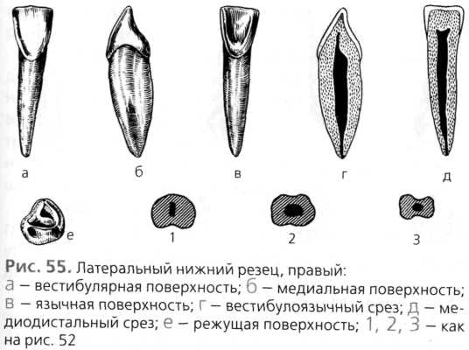

*Верхние клыки*. Вестибулярная поверхность коронки ромбовидная (рис. 56). Режущий край состоит из двух половин, сходящихся под углом и образующих зубец. Угол зубца чаще немного больше прямого; может быть тупым или острым. Зубец формирует главный бугорок клыка. Бугорок расположен не посередине, а несколько сдвинут медиально. Части режущего края, образующие бугорок, также заострены, в связи с чем, режущая поверхность сходна с наконечником копья. Дистальная часть края более длинная и крутая, чем медиальная. На дистальном ребре режущего края иногда обнаруживается промежуточный бугорок. Угол, образованный медиальной частью режущего края и медиальным краем коронки, расположен дальше от шейки, чем угол между дистальной частью режущего края и дистальным краем коронки. Дистальный угол чаше тупой и закругленный, медиальный – приближается к прямому и имеет четкую вершину. Таким образом, признак угла коронки на верхнем клыке выражен хорошо.

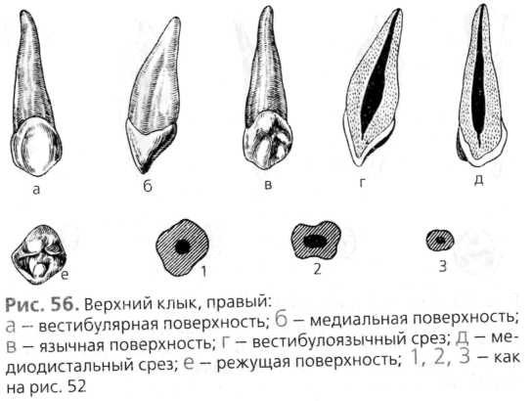

От главного бугорка по вестибулярной поверхности зуба тянется до шейки широкий валик. На дистальном и медиальном краях заметны небольшие краевые гребешки. Между средним валиком и краевыми гребешками проходят две небольшие борозды. Боковые края коронки сближаются по направлению к шейке. На язычной поверхности клыка хорошо заметны краевые гребешки, распространяющиеся от углов коронки к язычному зубному бугорку, который обычно хорошо выражен. От этого бугорка к главному бугорку режущего края идет хорошо выраженный срединный гребень; между ним и краевыми гребешками образуются углубления. Дистальное углубление более значительно, чем медиальное. В ряде случаев встречается щель, рассекающая язычный зубной бугорок.

При рассмотрении контактных поверхностей коронки клыка обращает на себя внимание большая толщина основания коронки в вестибулоязычном направлении. Контур вестибулярной поверхности дугообразный, выпуклый, а язычной - вогнутый, но меньше, чем у резцов. Контур эмалево-цементной границы дугообразный, причем дуга на боковых поверхностях зуба открыта к корню, а на вестибулярной и язычной поверхностях – к режущему краю.

Корень верхнего клыка длинный, сдавлен в медиодистальном направлении. Вестибулярный контур корня обычно выпуклый, реже плоский, язычный - выпуклый в шеечной и средней третях и вогнутый в верхушечной трети. На боковых поверхностях корня заметны продольные борозды. Редко корень верхнего клыка может расщепляться на 2 корня - вестибулярный и язычный.

Полость коронки заострена в направлении главного бугорка, затем постепенно расширяется до уровня углов коронки, после чего суживается и переходит в корневой канал.

Высота коронки верхнего клыка 9,5-12,0 мм, ширина 7-8 мм, вестибулоязычный размер шейки зуба 7,0-8,5 мм, медиодистальный - 5-6 мм, длина корня 15-19 мм.

*Нижние клыки*. Отличаются нижние клыки меньшими размерами, более узкой коронкой и более сжатым в поперечном направлении корнем (рис. 57). Их режущий край имеет главный бугорок, также смещенный медиально. Он выражен меньше, чем на верхних клыках. Углы коронки нижних клыков также различны: медиальный лучше очерчен, тупой или прямой, дистальный - всегда тупой и, как правило, закругленный. Срединный валик и краевые гребешки выражены менее отчетливо. Медиальный край коронки идет почти отвесно и продолжается в медиальный контур корня. Дистальный край с контуром корня образует заметный изгиб. Корень отклоняется дистально.

На язычной поверхности коронки хорошо развиты краевые гребешки. Язычный зубной бугорок и срединный валик выражены слабее. Чем сильнее развит срединный валик, тем слабее выражены краевые гребешки, и наоборот. Зубцы бугорка на язычной поверхности не образуются.

На боковой поверхности видно, что контур язычной поверхности вогнутый и более отвесный, чем на верхних клыках.

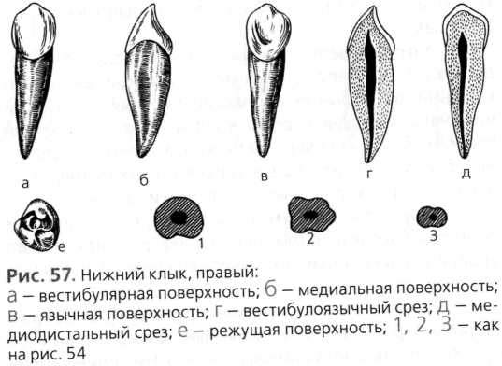

Контуры корня, как с вестибулярной, так и с язычной поверхности слегка выпуклые или прямые. Корень сильно сдавлен в медиодистальном направлении. На контактных поверхностях посередине корня лежат хорошо выраженные продольные борозды. Раздвоение корневых каналов встречается редко. Высота коронки нижних клыков 9-12 мм, ширина 6-7 мм, медиодистальный диаметр основания коронки 5-6 мм, вестибулоязычный 7-8 мм; длина корня 12,5-17,0 мм.

Верхние и нижние клыки в зубном ряду являются зубами стабильными. Отсутствия клыков не отмечается. При смыкании клыков-антагонистов дистальная часть режущего края нижнего клыка соприкасается с медиальной частью коронки верхнего.

Малые и большие коренные зубы являются боковыми зубами. Их функция - разжевывание и растирание пищи, вследствие чего эти зубы называют также жевательными зубами. Верхние премоляры чаще имеют по 2 корня, а нижние - по одному. Поверхность смыкания премоляров широкая и, как правило, имеет по 2 бугорка - вестибулярный и язычный, облегчающих жевание пищи. Находясь между клыками и молярами, премоляры имеют некоторые признаки соседних классов зубов.

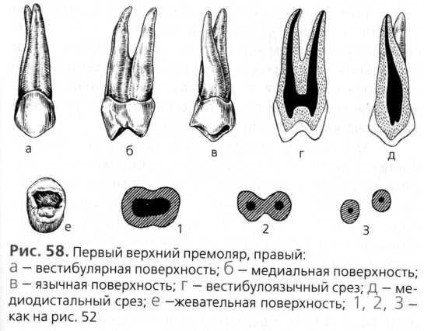

Верхние малые коренные зубы (премоляры). Обычно верхние премоляры крупнее нижних. Различают 1-й и 2-й премоляры.

*Первый верхний премоляр* имеет вестибулярную (щечную) поверхность, которая похожа по форме на коронку клыка (рис. 58).

Режущий край коронки несет посередине главный бугорок, более низкий, чем у клыков. От главного бугорка под тупым углом идут медиальная и дистальная части края. Контактные поверхности несколько сближаются по направлению к шейке. Эмалево-цементная граница дугообразна и направлена выпуклостью к корню. От главного бугорка режущего края посередине щечной поверхности зуба распространяется к шейке широкий выпуклый валик, имеющий форму вытянутого овала. От боковых углов коронки к шейке следуют узкие краевые валики, которые могут соединяться у эмалевой границы со срединным валиком. Между краевыми и срединными валиками отмечаются две неглубокие борозды. Медиальный валик обычно развит лучше дистального, причем медиальный угол коронки очерчен хорошо.

Признак угла коронки для верхних премоляров применить трудно, так как почти одинаково часто, округленным тупым углом может быть как медиальный, так и дистальный угол коронки. Неопределенно соотношение ребер режущего края: в одних случаях медиальное ребро более короткое и более пологое, чем дистальное, в других, наоборот, оно длиннее и круче.

Контактные, медиальная и дистальная, поверхности коронки образуют с соответствующими поверхностями корня небольшой угол. Чаще угол между дистальными поверхностями больше, чем между медиальными, однако довольно часто оба эти угла приблизительно одинаковые. Поэтому признак кривизны корня для верхних премоляров не всегда достоверен.

Корень верхнего премоляра уплощен в медиодистальном направлении. Чаще верхушки корней отклоняются дистально. В редких случаях отмечается расщепление щечного корня на два.

При рассмотрении жевательной поверхности верхнего премоляра, прежде всего, хорошо заметны два жевательных бугорка - щечный, более крупный, и язычный, несколько меньший. Между ними лежит довольно глубокая межбугорковая борозда (sulcus intertubercularis), которая не достигает боковых краев коронки. По краям жевательной поверхности коронки имеются краевые гребешки - медиальный и дистальный. Каждый состоит из двух частей: вестибулярной, отходящей от вестибулярного жевательного бугорка, и лингвальной, возникающей от язычного бугорка. К середине боковых краев коронки высота гребешков уменьшается, однако они все же ограничивают межбугорковую борозду.

Наклон щечного и язычного бугорков бывает выражен различно и имеет более крутой или пологий спуск. Неодинаково выражены и краевые гребешки, причем гребешки, примыкающие к щечному жевательному бугорку, обычно крупнее, чем идущие к язычному бугорку. Встречаются дополнительные гребешки, чаще всего с дистальной стороны. Степень глубины межбугорковой борозды связана с развитием гребешков, она может быть очень глубокой, средней и мелкой.

Язычная поверхность верхних премоляров обычно гладкая. Эмалево-цементная граница на щечной и язычной поверхностях проходит дугообразно, выпуклостью к корню.

Контактные поверхности коронки более или менее выпуклые. Посередине как медиальной, так и дистальной поверхности может проходить продольная борозда, соответствующая межбугорковой борозде жевательной поверхности, которая делит коронку на две части. Иногда от жевательных бугорков на боковой поверхности коронки распространяются гребешки. Чаще других встречается язычный гребешок на дистальной поверхности. Эмалево-цементная граница на боковых поверхностях бывает различной формы. При наличии одного корня граница расположена дугообразно выпуклостью к жевательной поверхности, причем наибольшая высота дуги приходится на щечный жевательный бугорок. При двух корнях эмалевая граница имеет два изгиба, открытых к корню. Более высоким является изгиб, соответствующий щечному бугорку. Между изгибами соответственно межкорневой борозде находится выступ эмали, обращенный к верхушке корня. Контур щечной поверхности коронки верхних премоляров бывает равномерно выпуклым или наклонным в лингвальном направлении.

В боковой норме хорошо заметно соотношение щечного и язычного жевательных бугорков, которые могут быть трех видов: 1) щечный бугорок по своей высоте значительно превосходит язычный; 2) язычный бугорок несколько меньше щечного; 3) оба бугорка одинаковых размеров.

Верхние премоляры могут иметь 1, 2 и 3 корня. Одиночный корень клиновидно суживается к верхушке, боковые контуры его выпуклые или почти прямые; посередине обеих поверхностей корня имеются продольные бугорки. Верхушка корня может быть отклонена в язычном направлении или медиально.

Полость коронки верхних премоляров довольно большая, более или менее цилиндрической формы, имеет 2 выступа соответственно жевательным бугоркам. Щечный выступ обычно длиннее язычного. В основании коронки в полость переходят и корневые каналы. Канал небного корня, как правило, шире остальных. При одном корне канал его сжат в медиодистальном направлении.

Первый верхний премоляр, как правило, имеет 2 корня – щечный и язычный. Высота коронки по щечной поверхности 7,5-9,0 мм; по язычной – от б до 8 мм, ширина коронки в наиболее широком участке щечной поверхности 6,5-7,0 мм, медиодистальный размер коронки 4,8-5,5 мм, щечно-язычный - от 8,5 до 9,5 мм; длина корней: небного - 12,5-15,5 мм, щечного - 12,5-14,0 мм.

*Второй верхний премоляр* очень сходен с первым (рис. 59). Его особенностью является сглаженность рельефа коронки, вестибулярная поверхность которой чаще овальная. Режущий край коронки имеет закругленные углы, жевательные бугорки на контактной поверхности более или менее одинаковы по высоте. Краевые гребешки и разветвления межбугорковой борозды развиты слабо, дополнительные центральные бугорки на жевательной поверхности встречаются очень редко. Второй верхний премоляр чаще (90 %) имеет один корень и один корневой канал, реже (10 %) 2-3 корня. Высота коронки по щечной поверхности 7,5-8,5 мм, по язычной - от 6,5 до 7,5 мм, ширина коронки 6-7 мм, медиодистальный размер 4,5-5,5 мм, щечно-язычный - от 8 до 9,5 мм, длина корня 13,0-16,5 мм.

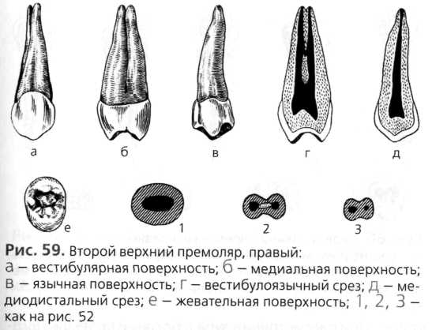

*Нижние малые коренные зубы (премоляры).* Коронки нижних премоляров меньшего размера, чем коронки верхних премоляров, но длина корня больше. Обычно корень один. Первый и второй нижние малые коренные зубы по строению различаются между собой больше, чем верхние.

Первый нижний премоляр по форме коронки очень сходен с клыком (рис. 60).

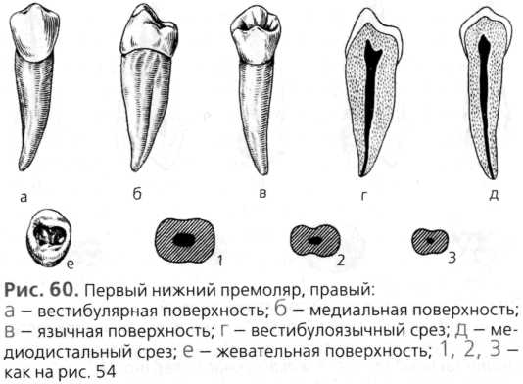

С вестибулярной (щечной) поверхности на режущем крае расположен главный бугорок, который обычно ниже, чем у клыков. Угол между участками режущего края, образующими бугорок, тупой. Медиальное ребро обычно короче и располагается более полого, чем дистальное. Дистальный угол коронки закруглен. По вестибулярной поверхности коронки от главного бугорка по направлению к шейке проходит продольный широкий валик, который постепенно снижается и исчезает в средней трети коронки. От углов коронки идут небольшие и короткие угловые гребешки. Жевательная поверхность нижних премоляров может иметь различное строение, обусловленное изменчивостью строения язычного зубного бугорка. При клыкообразном премоляре язычный бугорок развит слабо, его трудно выделить из срединного гребешка, идущего от главного бугорка режущего края к язычному бугорку. По сторонам от гребешка лежат две ямки. В других случаях язычный бугорок крупный, и жевательная поверхность приобретает характерную для премоляров двухбугорко-вую форму. При этом между вестибулярным и язычным бугорками проходит глубокая борозда, разрезающая срединный вестибулолингвальный гребень.

При рассмотрении зуба в боковой проекции видно, что вестибулярный контур коронки почти прямой и сильно отклоняется в язычном направлении. Контур язычной поверхности также прямой, его жевательный край нависает над основанием коронки. Заметна поперечная коронково-корневая борозда.

Язычная поверхность коронки 1-го премоляра выпуклая, края ее равномерно сближаются к шейке. Посередине режущего края возвышается язычный бугорок. Корень чаще одиночный, иногда двойной, но полное, расщепление корня встречается редко. Одиночный корень сдавлен в медиодистальном направлении, его щечная поверхность шире язычной, иногда несет продольную борозду. Корень отклонен дистально. Эмале-во-цементная граница проходит дугообразно, причем граница у вестибулярной поверхности заходит на корень больше, чем у язычной.

При двух корнях медиальный сдвинут в щечном направлении, а дистальный – в язычном. Оба корня уплощены, иногда имеют продольные борозды. Полость коронки нижних премоляров округлая, имеет 2 рога, соответствующих бугоркам жевательной поверхности. Корневой канал широкий, иногда раздваивается. Высота коронки 1-го нижнего премоляра на щечной поверхности 7,5-11,0 мм, на язычной - от 5 до б мм, ширина коронки 6-8 мм, щечно-язычный диаметр шейки 8,2-8,6 мм, медиодистальный 5,4-5,8 мм, длина корня 13,0-16,5 мм.

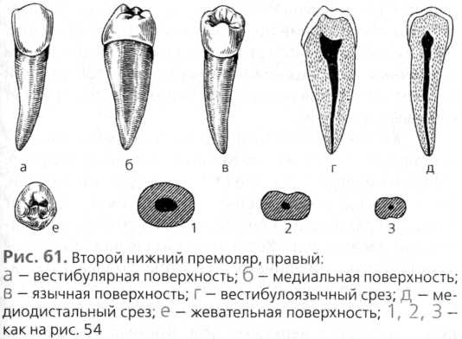

Второй нижний премоляр имеет полушаровидную коронку. Щечная поверхность ее более ровная (рис. 61). Срединный валик, идущий от главного бугорка режущего края, широкий и сравнительно плоский. Главный вестибулярный бугорок ниже, чем у 1-го премоляра, образующие его ребра режущего края сходятся под тупым углом, причем медиальное ребро короче, чем дистальное. Дистальный угол режущего края закруглен, иногда несет на себе небольшой промежуточный бугорок. Края щечной поверхности коронки сближаются у шейки незначительно. Эмалево-цементная граница дугообразная и открыта к режущему краю.

Жевательная поверхность чаще двухбугорковая. Язычный бугорок развит очень хорошо и лишь немного ниже щечного. Встречаются зубы с бугорками равной величины. Жевательная поверхность может быть трехбугорковой (разделение язычного бугорка на два), четырехбугорковой (разделение язычного бугорка на два и обособление дистального углового бугорка, сдвиг главного вестибулярного бугорка в медиальном направлении и обособление промежуточного бугорка на дистальном ребре щечного режущего края). Между щечным и язычным возвышениями жевательной поверхности находится глубокая поперечная борозда, которая имеет концевые ветвления.

Контактные поверхности коронки (медиальная и дистальная) по форме напоминают срезанный полушар. У 2-го премоляра в отличие от 1-го контуры как щечной, так и язычной поверхностей коронки имеют вид дуг большого радиуса или они прямые, со скосами к жевательной поверхности. Хорошо видны щечное и язычное возвышения почти одинаковой высоты. Эмалевая граница на щечной поверхности лежит ниже, чем на язычной, а на контактной поверхности представляет собой пологую дугу, открытую к верхушке зуба. Язычная поверхность коронки гладкая и выпуклая. Корень зуба обычно одиночный. Он длиннее, чем у 1 -го премоляра. Поверхности его гладкие и выпуклые. Продольные борозды на боковых поверхностях встречаются редко, верхушка отклонена дистально. Полость коронки зуба цилиндрической формы, ее язычный рог больше, чем у 1-го премоляра. Корневой канал широкий и длинный. Высота коронки на щечной поверхности 7-9 мм, на язычной - от 6,5 до 9 мм, медиодистальный размер от 4,5 до 6,5 мм, длина корня 14,0-17,5 мм.

Верхние и нижние премоляры соприкасаются между собой таким образом, что каждый нижний премо-ляр приходится на два соседних верхних. Так, 1-й нижний премоляр смыкается с дистальной половиной коронки верхнего клыка и с медиальной – 1-го верхнего премоляра; 2-й нижний премоляр смыкается с дистальной половиной 1 -го верхнего премоляра и с медиальной - 2-го верхнего.

Большие коренные зубы – моляры (dentes molares). Имеется 12 больших коренных зубов: 6 верхних и 6 нижних, по 3 с каждой стороны зубной дуги. Различают 1-й, 2-й и 3-й (зуб мудрости, dens serotinus) моляры. Большие коренные зубы имеют самую крупную коронку, обширную жевательную поверхность (с 3-5 жевательными бугорками), несколько корней. Они играют большую роль при жевании (molaris - жернов). Расположены моляры в зубной дуге позади премоляров, поэтому их называют задними зубами.

Размеры больших коренных зубов постепенно уменьшаются от 1 -го к 3-му. При жевании на моляры приходится очень большая нагрузка (на 1-й моляр средняя нагрузка составляет 77 кг, на клык и премоляр - от 20 до 40 кг).

*Верхние большие коренные зубы.* Эти зубы несколько крупнее нижних моляров. Жевательная поверхность коронки верхних моляров ромбической формы с закругленными углами, разделенными 3 бороздами (в виде буквы Н) на 4 бугорка. Зубы имеют 3 корня (редко 4): округлый язычный и два щечных, уплощенных. Третий моляр (зуб мудрости) вариабелен, немного меньше остальных.

**Первый верхний моляр** имеет коронку, по форме схожую с прямоугольной призмой, углы которой закруглены (рис. 62). Щечная поверхность коронки четырехугольная с продольной срединной бороздой, разделяющей коронку на две половины – медиальную и дистальную. На режущем крае находятся два высоких бугорка треугольной формы: медиальный и дистальный. Медиальный бугорок обычно выше дистального.

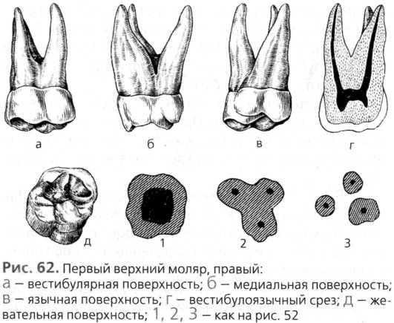

У основания коронки, в ее шеечной трети, находится возвышение - пояс (cingulum). Степень развития пояса бывает различна - от слабо выраженного до весьма четко оформленного валика. Эмалево-цементная граница на щечной поверхности зуба прямая или слегка изогнутая выпуклостью к корню. Контактные поверхности коронки немного сходятся к шейке и с боковыми поверхностями корней образуют изгибы. Дистальный изгиб меньше, чем медиальный.

Жевательная поверхность большая, ромбовидная или квадратная. На ней расположены 4 бугорка: щечно-медиальный, щечно-дистальный, язычно-медиальный и язычно-дистальный. Самыми развитыми и устойчивыми в отношении редукции бугорками являются язычно-медиальный и щечно-медиальный. Язычно-медиальный бугорок более крупный, хотя щечно-медиальный бугорок несколько выше его. У медиального и дистального краев коронки бугорки соединены краевыми гребешками, из которых медиальный развит лучше. Щечно-дистальный и язычно-дистальный бугорки меньше по размерам и нередко подвержены той или иной степени редукции (особенно язычно-дистальный). Перечисленные бугорки отделены один от другого бороздами. Щечно-медиальная борозда идет под углом и отделяет щечно-медиальный бугорок. В борозде выделяют щечную и медиальную части. Последняя может ветвиться (на 1-м моляре редко). Вторая борозда, язычно-дистальная отделяет язычно-дистальный бугорок. Эта борозда дугообразная, в ней различают дистальную и язычную части. Щечно-медиальная и язычно-дистальная борозды соединены в центре коронки косой бороздой, которую называют центральной ямкой.

Язычно-дистальный бугорок обычно развит хорошо и может выступать в язычно-дистальном направлении, образуя хорошо оформленный одноименный угол коронки. Щечно-дистальный бугорок обычно выражен хорошо, но может иметь признаки редукции. На поверхности щечных и язычно-медиального бугорков (совокупность этих 3 бугорков в одонтологии называется тритоном), а иногда и на язычно-дистальном имеется по 3 гребня: срединный и 2 боковых – медиальный и дистальный, которые разделены бороздами. Направлены гребни в основном к центральной ямке.

Контактные поверхности (медиальная и дистальная) коронки 1-го моляра больше по размеру, чем щечная и язычная. На медиальной поверхности довольно часто заметен выступ – медиально-язычное возвышение. Щечный и язычный контуры коронки равномерно выпуклые, причем язычный за счет медиально-язычного возвышения имеет большую кривизну. Хорошо заметны склоны щечно-медиального и язычно-медиального бугорков. Эмалево-цементная граница прямая или слегка дугообразная.

Язычная поверхность коронки, как и щечная, обычно разделена срединной бороздой на две половины. Борозда на первых молярах выражена хорошо и переходит у шейки зуба в корневую продольную борозду язычного корня. У медиальной поверхности часто заметно медиально-язычное возвышение, немного не доходящее до жевательной поверхности; размеры его варьируют. Фактически это возвышение является пятым жевательным бугорком. Оно отделено поперечной бороздой от медиально-язычного бугорка.

Первый верхний моляр имеет 3 корня: щечно-медиальный, щечно-дистальный и язычный. Щечно-медиальный корень самый широкий, уплощен в медиодистальном направлении. Обычно этот корень длиннее щечно-дистального. Щечный контур щечно-медиального корня слегка выпуклый, а язычный – прямой или слегка вогнутый. На медиальной поверхности корня часто имеется продольная борозда. С дистальной поверхности зуба заметно, что щечно-дистальный корень самый короткий. Он уже и лишен продольных борозд.

Язычный корень, как правило, прямой и резко отклонен лингвально и дистально. Он уплощен в щечно-язычном направлении.

Полость коронки широкая и, в общем, повторяет форму коронки. К вершинам всех бугорков отходят выступы полости. Наиболее крупный выступ идет к язычно-медиальному бугорку. Дно полости в центре выпуклое, а по углам образует 3-4 воронкообразных углубления, от которых начинаются корневые каналы. Щечно-медиальный корень нередко имеет 2 канала. Корневые каналы разные по ширине. Самым широким является канал язычного корня, он округлый и объемистый. С возрастом полость зуба уменьшается.

Высота коронки на щечной поверхности 6,0-8,5 мм, медиодистальный размер основания коронок 9-11 мм, щечно-язычный - от 11 до 13 мм, длина корня: язычного 13,5-1 б,0мм,щечно-медиального 10,0-13,5 мм, щечно-дистального 12-14 мм.

**Второй верхний моляр** может быть очень сходным с первым моляром, но может и отличаться от него (рис. 63). Коронка второго верхнего моляра сжата в медиодистальном направлении. На щечной поверхности мало видны щечно-медиальный, щечно-дистальный бугорки и срединная борозда коронки, переходящая в межкорневую борозду.

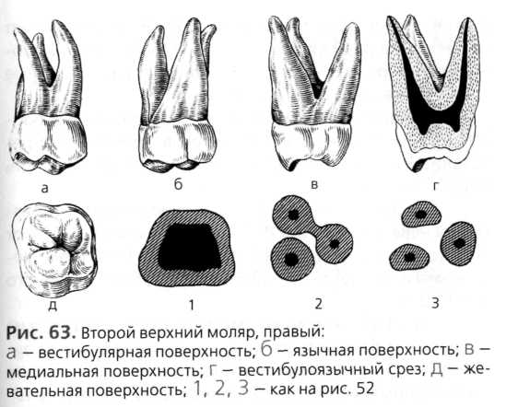

Наибольшие отличия имеет жевательная поверхность, что связано с процессами редукции язычно-дистального и щечно-дистального бугорков. На жевательной поверхности 2-го верхнего моляра обнаруживается 4 жевательных бугорка, хотя язычно-дистальный, как правило, значительно меньше, чем у 1-го моляра. В 30-40 % случаев встречается трехбугорковый 2-й моляр, у которого на жевательной поверхности полностью редуцирован язычно-дистальный бугорок, а язычно-медиальный большой, сдвинут в язычном направлении. Очень редко (в 5-10 % случаев) наблюдается так называемая компрессионная форма 2-гомоляра, являющаяся разновидностью трехбугоркового моляра. В таких случаях все 3 бугорка расположены по длинной диагонали, идущей от щечно-медиального угла к язычно-дистальному углу коронки. Совсем редко (до 5 %) 2-й верхний моляр может быть двухбугорковым. Нередко на жевательной поверхности щечная часть щечно-медиальной борозды ветвится и образует на протяжении щечно-медиального бугорка кпереди от центральной ямки переднюю ямку между дистальным и срединным гребнями щечно-дистального бугорка. Вблизи центральной ямки формируется задняя ямка.

Особенностью рельефа контактных поверхностей является смещение срединной борозды на дисталь-ной поверхности коронки в связи с редукцией язычно-дистального бугорка в дистальном направлении.

На язычной поверхности определяется небольшое сужение коронки.

Корни, чаще их три, при рассмотрении зуба со стороны контактных поверхностей могут иметь различное положение: расходящееся, параллельное или сходящееся направление. Иногда язычный и щечно-медиальный корни срастаются. Редко встречается 4 корня. Щечно-дистальный корень имеет наименьшие размеры. Язычный (небный) корень короче, чем у первого моляра, отклонен дистально. Щечные корни также отклонены дистально.

Полость коронки соответствует внешней форме коронки. При наличии 3 бугорков отмечается образование 3 рогов полости. Продолжаясь в корни, полость образует 3 канала.

Высота коронки 6-8 мм, медиодистальный размер основания коронки 8-11 мм, щечно-язычный – от 10,5 до 13 мм, длина корней: язычного 13,0-15,6 мм, медиального щечного 11,0-13,6 мм, дистального щечного 9,7-13,0 мм.

**Третий верхний моляр** (зуб мудрости) по форме и величине является самым изменчивым зубом (рис. 64). Коронка зуба самая короткая. Наиболее частая форма жевательной поверхности трехбугорковая – с двумя щечными и одним язычным бугорком. При такой форме язычно-дистальный бугорок редуцирован. Трехбугорковый 3-й моляр нередко имеет компрессионную форму. Размеры 3-го верхнего моляра уменьшены. Иногда почти все его бугорки редуцированы. Остается лишь один бугорок, гомологичный щечно-медиальному бугорку. Такой зуб называется штифтовидным.

Полость зуба соответствует его форме. В четырехбугорковом зубе полость коронки имеет 4 рога, в трехбугорковом – три, в двух- и однобугорковом – соответственно два и один. Корневых каналов чаще три; при однокорневом штифтовидном зубе один корневой канал.

Высота коронки не превышает 6 мм, ширина - 8-12 мм, длина корней: язычного (небного) 12,7-15,5 мм, медиального щечного 10,0-13,7 мм, дистально-щечного 9,3-13,0 мм.

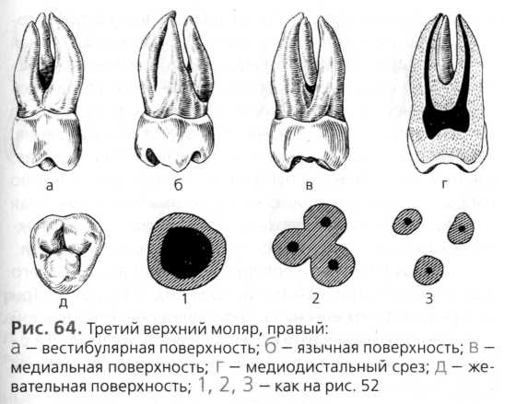

Верхние моляры располагаются в зубной дуге почти по прямым или слегка изогнутым расходящимся линиям. Поэтому углы наклона верхних моляров увеличиваются от 1 -го к 3-му. Стабильным в верхнем ряду моляров является первый, изменчивыми - второй и особенно третий. Нередко встречается гиподонтия, проявляющаяся в отсутствие 3-го моляра. Часты также случаи ретенции, аномалии положения, дистальное или щечное отклонение. Реже наблюдается гипердонтия, при которой обнаруживается 4-й моляр, более или менее сформировавшийся или недоразвитый и приросший к 3-му моляру с образованием дополнительного дистомолярного бугорка.

Нижние большие коренные зубы (моляры). Коронки нижних моляров кубической формы, на жевательной поверхности чаще 4 бугорка (от 3 до 6); зубы, как правило, имеют 2 корня - медиальный и дистальный, редко – 1 корень.

**Первый нижний моляр** на вестибулярной (щечной) поверхности имеет небольшое сужение коронки в сторону корня (рис. 65).

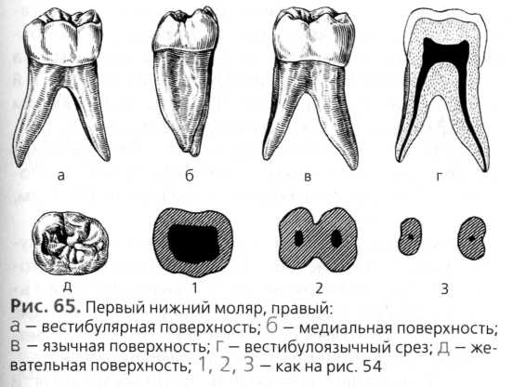

Поверхность коронки обычно разделена двумя бороздами на 3 части. Одна из борозд, являющаяся продолжением щечной борозды на жевательной поверхности, располагается ближе к медиальному краю. Глубина и длина ее варьируют. Редко эта борозда заканчивается в средней трети коронки, где образуется довольно глубокая вестибулярная ямка (fossa vestibularis), значение которой неясно. Дистальнее от описанной борозды встречается вторая борозда, менее глубокая и более короткая. В результате на щечной поверхности коронки образуется 3 возвышения, особенно хорошо выраженные вблизи режущего края, где они заканчиваются бугорками, и сходящие на нет по направлению к основанию коронки. Эмалево-цементная граница на щечной поверхности зуба может быть выпуклой к корню, прямой или вогнутой и иметь затёки эмали.

На жевательной поверхности, которая чаще всего бывает асимметричной (пятиугольной), 5 бугорков. Три бугорка расположены на щечной половине жевательной поверхности: щечно-медиальный, щечно-дистальный и дистальный бугорки. Они разделены 2 бороздами: вестибулярной (между щечно-медиальным и щечно-дистальным бугорками) и вестибулярно-дистальной. На язычной половине жевательной поверхности коронки 2 бугорка: язычно-медиальный и язычно-дистальный, разделенные язычной бороздой. В свою очередь оба медиальных бугорка отделены один от другого медиальной бороздой. Продолжение медиальной борозды на дистальную половину коронки называется дистальной бороздой, которая разделяется на щечно-дистальную и язычно-дистальную, ограничивающие дистальный бугорок. Все перечисленные бугорки имеют форму треугольника, иногда со срезанной вершиной (трапециевидные). Обычно щечно-дистальный и язычно-медиальный бугорки контактируют своими центральными отделами. На жевательной поверхности бугорков имеются срединные, главные и краевые гребешки, ориентированные к центральной ямке. Степень их развития и рисунок рельефа различны, что имеет значение для антропологов.

При рассмотрении контактных поверхностей заметен наклон контура щечной поверхности коронки в язычном направлении. Контуры как щечной, так и язычной поверхностей коронки слегка выпуклые, дугообразные. По краям щечной и язычной поверхностей расположены широкие гребни, берущие начало от бугорков. Контактная фасетка на медиальной поверхности находится на щечно-медиальном, а на дистальной - на щечно-дистальном бугорке. Эмалево-цементная граница на контактных поверхностях идет по прямой или слабо выпуклой линии с уклоном к щечной поверхности. Затеки эмали бывают редко.

Язычная поверхность разделяется продольной бороздой на две примерно равные половины. Центральные ребра бугорков сходятся под тупым или, редко, под прямым углом.

В вестибулярной норме видны 2 корня – медиальный и дистальный. Медиальный корень широкий, клиновидный, по краям имеет выраженные гребни, между которыми определяется широкая впадина. Верхушка отклонена вестибулярно. Дистальный корень же и короче медиального. Обычно поверхность его плоская или равномерно выпуклая. Чаще оба корня расходятся, идут параллельно или сходятся. Верхушки обоих корней обычно отклонены дистально. Оба корня сильно уплощены в медиодистальном направлении.

Полость коронки кубовидная, с 5 или 6 рогами в направлении жевательных бугорков. Самым объемистым рогом является щечно-медиальный, а самыми высокими - оба щечных рога. Медиальный корень, как правило, имеет 2 канала. В дистальном корне 2 канала встречаются в половине случаев.

Высота коронки первого нижнего моляра 6-8 мм, медиодистальный размер коронки 10-13 мм, щечно-язычный 9-12 мм, длина корней: медиального 14-16 мм, дистального 13,4-14,6 мм.

**Второй нижний моляр** имеет коронку кубической формы (рис. 66). На щечной поверхности коронки посередине проходит выраженная вертикальная борозда, разделяющая коронку на две выпуклые половинки. Дополнительный бугорок встречается редко. Эмалево-цементная граница почти прямая.

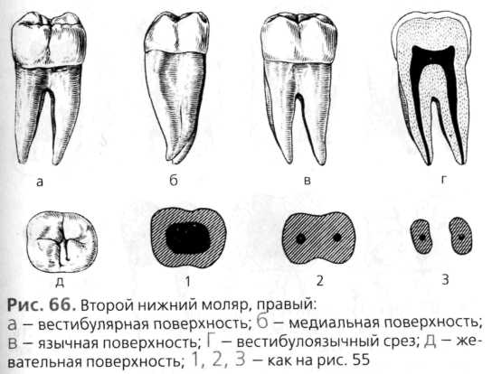

Жевательная поверхность почти квадратная и чаще несет на себе 4 жевательных бугорка: 2 щечных -медиальный и дистальный, и 2 язычных - медиальный и дистальный, отделенных один от другого 4 бороздами, которые называют соответственно поверхностями медиальной, щечной, дистальной и язычной. Все они сходятся и образуют центральную ямку. Реже бывает 5 бугорков с формированием дополнительно дистального бугорка.

На язычной поверхности встречается нижнее медиально-язычное возвышение. Оно расположено ниже язычно-медиального бугорка, иногда достигает крупных размеров; ему может соответствовать дополнительный корень.

Зуб имеет обычно 2 корня - медиальный и дистальный. Они расположены почти параллельно, верхушки их отклонены дистально. Корни могут срастаться полностью или только на щёчной поверхности, будучи обособленными на язычной.

Полость коронки кубической формы, с 4 рогами в направлении жевательных бугорков. В медиальном корне 2 канала, в дистальном - обычно один, очень редко два.

Высота коронки 6,0-8,5 мм, медиодистальный размер 9-12 мм, щечно-язычный - от 8 до 11 мм, длина корней: медиального 11,0-14,5 мм, дистального 9,5-14,0 мм.

**Третий нижний моляр** называется также зубом мудрости (рис. 67). Он изменчив по форме и величине. Этот зуб меньше, чем другие нижние моляры, но крупнее, чем верхний зуб мудрости, особенно в меди-одистальном направлении. На жевательной поверхности коронки в 50 % случаев бывает 4 жевательных бугорка, в 40 % - 5, в 10 % случаев - 3 (редуцирован один из дистальных бугорков) или 6 (6-й бугорок лежит между язычно-дистальным и дистальным бугорками). Встречается сильная складчатость коронки. На дистальной части язычной поверхности 3-го нижнего моляра чаще, чем на других, бывает нижнее медиально-язычное возвышение.

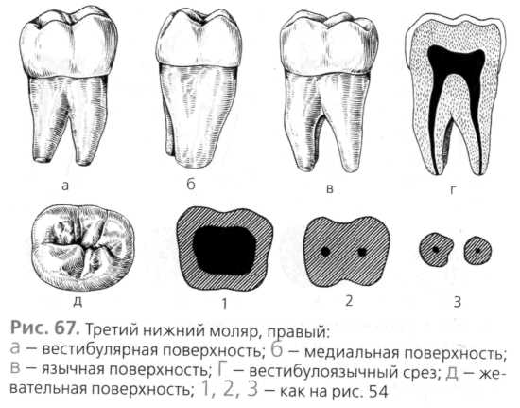

Зуб имеет два корня, реже - один. Корни короткие, отклонены дистально, иногда срастаются.

Полость коронки неправильной формы, имеет рога соответственно количеству и положению жевательных бугорков. При 2 корнях в медиальном бывает два корневых канала, в дистальном, как правило, один.

Высота коронки не превышает 5,5 мм, медиодистальный размер 6-11 мм, щечно-язычный – от 6 до 9 мм, длина корней: медиального 11,0-14,5 мм, дистального 9,5-14,0 мм (рис. 68).

В зубной дуге нижние моляры лежат почти по прямой линии. Стабильным, как и в верхнем зубном ряду, является 1 -й нижний моляр, самым вариабельным - третий. Возможны различные аномалии положения моляров, особенно 3-го (повороты, смещения из ряда в сторону и т. д.). Бывает врожденное отсутствие 3-го моляра, а также его ретенция. Может быть 4-й моляр, что встречается чаще на нижней зубной дуге, чем на верхней. Вертикальные оси коронок нижних моляров имеют наклон в противоположном направлении по отношению к наклону верхних моляров. При смыкании челюстей ряд верхних моляров в норме накладывается на ряд нижних моляров с небольшим сдвигом верхних зубов в дистальном направлении. В результате каждый зуб соприкасается с двумя зубами: соответствующим и последующим.

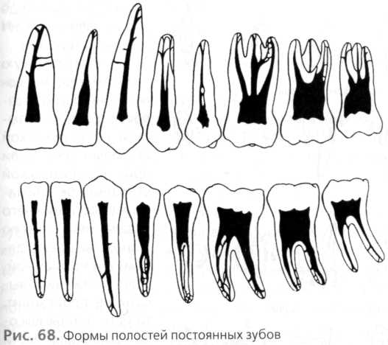

**СТЕРТОСТЬ ЗУБОВ**

В процессе функционирования зубов происходит их постепенное изнашивание, обозначаемое как стертость зубов. Степень стертости может быть различна и зависит от возраста, пищи, а также индивидуальных особенностей людей. По стертости зубов можно определить возраст человека, хотя и не совсем точно. Стираемость постоянных зубов выражается в баллах: 0 – полное отсутствие стертости; 1 – появление сошли-фованных поверхностей на коронках, сглаженность и округленность вершин бугорков (16-20 лет); 2 – появление участков дентина на режущих краях и бугорках (20-30 лет); 3 – появление больших участков дентина со стиранием всех выступающих частей коронки, эмаль сохраняется лишь в глубине бороздок и ямок (30-50 лет); 4 - полная стертость эмали на жевательной поверхности, частичная стертость коронки (50-60 лет); 5 - стертость половины коронки (60-70 лет); 6 – полная стертость коронки до уровня шейки (70 лет и старше) (рис. 69).

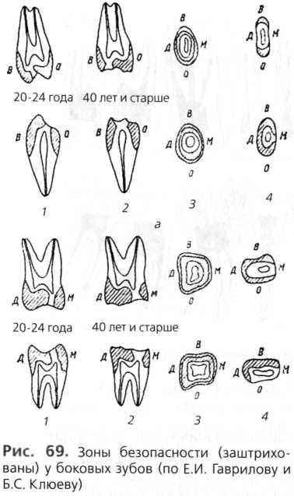

Ускоренную стираемость, не соответствующую возрасту человека называют патологической стираемостью. Если при паталогической стираемости снижается высота нижнего отдела лица - такую форму называют декомпенсированной. Если снижения высоты не происходит, то есть потеря высоты коронковой части зубов компенсируется увеличением высоты альвеолярных отростков челюстей, такая форма называется компенсированной. Ортопедическое лечение людей с компенсированной формой стираемости зубов сильно осложняется, так как не хватает межокклюзионной высоты для размещения протезов.

Зубы подвергаются стиранию не только в горизонтальной, но и в вертикальной плоскости. За счет этого изменяется форма контактных пунктов и укорачивается зубной ряд.

Молочные зубы также подвергаются стиранию, которое резко выражено к периоду смены зубов. Задержка стираемости молочных зубов может сопровождаться нарушением развития челюстей (табл. 1 и 2).

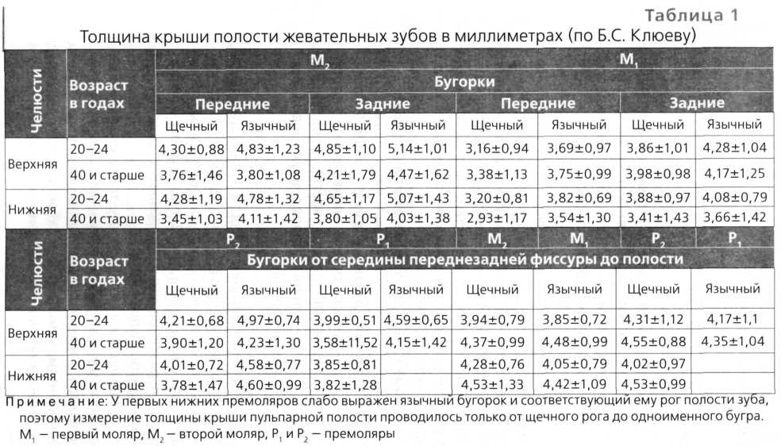

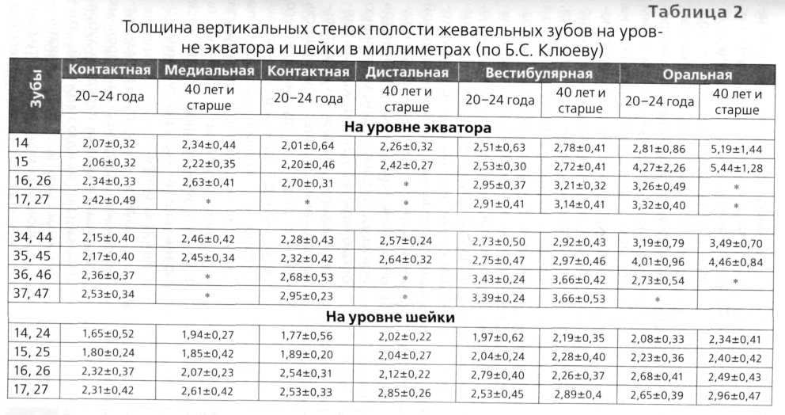

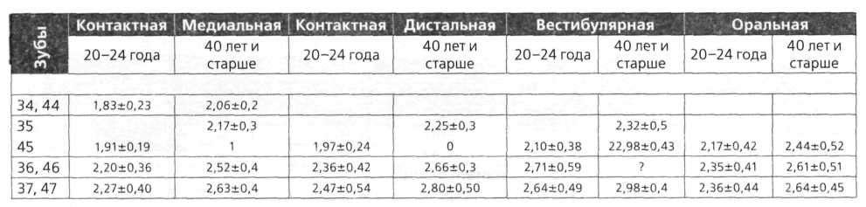

**Зубные, альвеолярные и базальные дуги**

Зубы, расположенные в челюстях, образуют зубные дуги.

Под зубной дугой в стоматологии понимают линию, проведенную через вестибулярные края жевательных поверхностей и режущих краев коронок.

Верхний ряд постоянных зубов образует верхнюю зубную дугу (arcus dentalis superior) обычно эллиптической формы, а нижний – нижнюю зубную дугу (arcus dentalis inferior) параболической формы. Верхняя зубная дуга несколько шире нижней, вследствие чего жевательные поверхности верхних зубов находятся кпереди и кнаружи от соответствующих нижних.

Кроме зубных дуг, в стоматологии выделяют альвеолярную дугу – линию, проведенную по гребню альвеолярного отростка (альвеолярной части), и базальную дугу – линию, проведенную через верхушки корней.

В норме на верхней челюсти зубная дуга шире альвеолярной, которая в свою очередь шире базальной. На нижней челюсти самой широкой является базальная дуга и самой узкой зубная дуга. Формы дуг имеют индивидуальные различия, что и обусловливает особенности положения зубов и прикуса.

Зубные дуги в целом образуют функциональную систему, единство и устойчивость которой обеспечиваются альвеолярными отростками, пародонтом и периодонтом, фиксирующим зубы, а также порядком расположения зубов в смысле ориентации их коронок и корней.

Соседние зубы, как отмечалось, имеют контактные пункты, расположенные на выпуклых участках вблизи режущих поверхностей. Благодаря наличию межзубных контактов давление при жевании распределяется на соседние зубы, и таким образом уменьшается нагрузка на отдельные корни. По мере функционирования контактные пункты вследствие стирания эмали увеличиваются, что связано с физиологической подвижностью зубов. Как правило, контактный пункт с медиальной стороны имеет вогнутую форму, а с дистальной - выпуклую. При стирании контактных пунктов происходит постепенное укорочение зубной дуги. Коронки коренных зубов нижнего зубного ряда наклонены внутрь и вперед, образуя трансверзальную окклюзионную кривую (кривая Вилсона), а корни - кнаружи и дистально, что обеспечивает устойчивость зубного ряда и предупреждает его сдвиг назад. Трансверзальная окклюзионная кривая проходит по бугоркам жевательных зубов левой и правой стороны. Устойчивость верхнего зубного ряда достигается преимущественно увеличением количества корней.

|  |  |
| --- | --- |
|  | Поверхность, образуемая жевательными поверхностями коренных и режущими краями передних зубов, называется окклюзионной поверхностью. В области жевательных зубов она имеет форму дуги с выпуклостью в сторону нижней челюсти, образуя сагиттальную окклюзионную кривую (кривая Spee) и проходит от верхней трети дистального ската нижнего клыка до дистального бугорка последнего моляра.  Положение зубных рядов в стадии их смыкания называют окклюзией.  Возможны четыре основных вида окклюзии: центральная, передняя и две боковые - правая и левая. Центральная окклюзия образуется при срединном смыкании зубных рядов и физиологическом контакте зубов-антагонистов (рис. 70). В этом случае наблюдаются наиболее полный бугорково-фиссурный контакт зубов-антагонистов, симметричное сокращение жевательных мышц, а головка нижней челюсти находится на середине заднего ската суставного бугорка. При передней окклюзии отмечается срединное смыкание зубных рядов, но нижний зубной ряд выдвинут. Боковая окклюзия характеризуется сдвигом нижней челюсти влево (левая окклюзия) или вправо (правая окклюзия). Анализ биомеханики артикуляции и окклюзии отражает функциональное состояние различных элементов зубочелюстной системы, что помогает в конструировании зубных протезов. |

**Прикусы**

Положение зубных дуг в центральной окклюзии называется прикусом. Различают физиологический и патологический прикусы. При физиологическом прикусе жевание, речь и форма лица не нарушены, при патологическом прикусе отмечаются те или иные нарушения. Выделяют 4 вида физиологического прикуса: ортогнатия, прогения, бипрогнатия и прямой прикус. При ортогнатии (orthos – прямой, gnathos– челюсть) имеется небольшое перекрытие резцами верхней челюсти зубов нижней челюсти. Прогения (pro - вперед, geneion - подбородок) характеризуется обратными отношениями. Для бипрогнатии типичен наклон вперед верхних и нижних зубов с перекрытием нижних верхними. В прямом прикусе режущие края верхних и нижних резцов соприкасаются друг с другом (рис. 71).

|  |  |
| --- | --- |
|  | Рис. 72. Схема взаимодействия бугорков жевательных поверхностей зубов-антагонистов (по Г.Х. Шумахеру). |

К патологическим прикусам относятся значительные степени прогнатии и прогении, а также открытый, закрытый и перекрестный прикусы. При открытом прикусе между верхними и нижними резцами образуется большая или небольшая щель; контакта между передними зубами нет. При закрытом прикусе верхние резцы полностью перекрывают (закрывают) нижние. Для перекрестного прикуса характерно правильное смыкание передних зубов, но при этом щечные жевательные бугорки нижних коренных зубов расположены кнаружи от верхних (рис. 72).

**БИОМЕХАНИКА ЗУБОВ**

|  |  |
| --- | --- |
|  | Многообразие движений нижней челюсти обеспечивается сокращением указанных выше мышц, но зубы и челюсти механические нагрузки испытывают в основном при жевании и глотании (другие ситуации, связанныес напряжением мышц здесь не рассматриваются).  Зубы верхней и нижней челюстей не расположены по строго вертикальной линии. Корни зубов верхней челюсти направлены медиальнее ее, а корни нижних - латеральнее (к внешней стороне). Это называется конвергенцией верхних и дивергенцией нижних. Можно продлить оси корней и получится два треугольника: низкий и широкий (нижней челюсти) и высокий и узкий (верхней челюсти) (рис. 73).  Такое расположение позволяет представить, что при смыкании зубов верхний треугольник (узкий), как бы скользит по стенке нижнего (широкого), т. е. их стенки работают при жевании как ножницы.  При этих движениях зубы перемещаются по кривым линиям, описывая резцовый и трансверзальный пути наиболее подвижными передними зубами. Движения челюсти при жевании происходят во всех плоскостях и направлениях, по типу циркумдукции (движение по конической поверхности): в сторону, вниз, в другую сторону, затем вверх.  Значение бугорков жевательной поверхности моляров демонстрирует анализ сил разжевывания. При этом приходится учитывать много деталей. Бугорки имеют скаты, но они не образуют четкого конуса, ось симметрии конуса несколько смещена и крутизна скатов разная. Принято, что анализ сил производится при величинах скатов в 45, 30 и 15°. При этом первый определяют как крутой, другой - средний, последний - пологий. |

Прежде чем анализировать силы следует вспомнить средства амортизации, гасящие нагрузку жевания.

Нагрузка рассеивается: а) контрфорсами челюстей, б) зубы не встречаются парами с антагонистом, в) каждый зуб взвешен в периодонте, г) дентин состоит из тангенциально расположенных кристаллов в волокнах, д) эмаль зуба - спиралевидные призмы. Поэтому удобнее и достаточно близко к истине принимать условие, что все зубы и челюсти - тела твердые и недеформируемые. Из точных наук известно, что сила, действующая под углом к предмету воздействия, всегда раскладывается по правилам параллелограмма. Принимается, что сила всегда перпендикулярна поверхности тела воздействия. В этом случае возникает: а) сила сдавления по направлению массы зуба, и б) вторая, действующая в сторону, «на излом». Но эти представления распространяются на весь зуб, в том числе и на его корень (рис. 74).

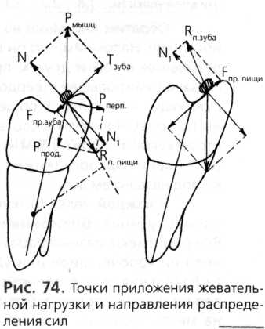

Тогда по правилам рычага первого рода, корень наклоняется в противоположную сторону. Периодонт испытывает сжимающие напряжения в направлении силы «излома», верхушка корня - на этой же стороне - растяжения (суммарно в 10-20 раз больше, чем сила). Здесь следует указать на оси зуба несколько точек: общий центр тяжести зуба (в верхних отделах корня, ближе к коронке), центр поворота зуба - несколько ниже по оси. Вместе с этим зуб наклонно расположен в челюсти и должен еще и вращаться вдоль оси, т.е. ось и центр вращения зуба. Далее, под действием сжимающих сил зуб может углубляться в лунке, растягивая связки периодонта.

Не рассматривая все детали реакции зуба на силу при жевании, и не учитывая конкретные характеристики индивидуальных особенностей, мы можем отметить лишь некоторые из них (табл. 3, 4). Так, кортикальная часть нижнечелюстной кости имеет микротвердость в области резцов 8 кгс/мм2. В области 6-го - 15 кгс/мм2, 7-го - 3 кгс/мм2, 8-го - 2,17 кгс/мм2.

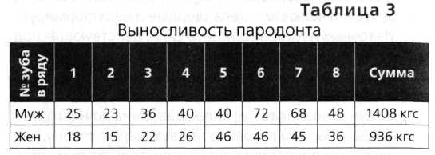

Усилие, которое требуется для разжевывания: хлеб - 10,6 кгс, сырая морковь - 16,6 кгс, сахар-рафинад 28,6 кгс, колбаса копченая - 80,6 кгс.

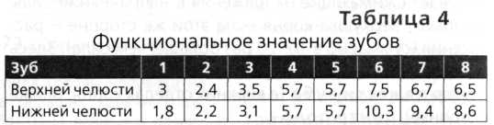

Обратим внимание на 6-й зуб, его значение наибольшее. Напомним, что он первым в своем ряду прорезывается в том и другом прикусе. Считается, что это связано с наибольшей «твердостью» его положения и окружающих его тканей. В общем плане зубы расположены по кривым линиям в соответствии с альвеолярными отростками и частями. Эти кривые напоминают эллипс (верхние) и параболу (нижние). Но чаще они фигурируют под названием дуг.

В каждой челюсти, как указывалось выше, различают зубные, базальные и альвеолярные дуги. Все они имеют разные параметры и могут быть длиннее или короче, шире или уже. Так, у нижней челюсти базальная дуга в области ветвей шире зубной, а у вершины она короче зубной. Эти дуги пересекаются на месте проекции 6-го зуба. Здесь же пересекается с ними и альвеолярная дуга. Таким образом, 6-й зуб нижней челюсти отклонен менее чем все остальные нижнего ряда. Вообще оси зубов отклонены от вертикали на величину около 20°, но это связано с формой прикуса, формой головы и черепа в частности (рис. 75).

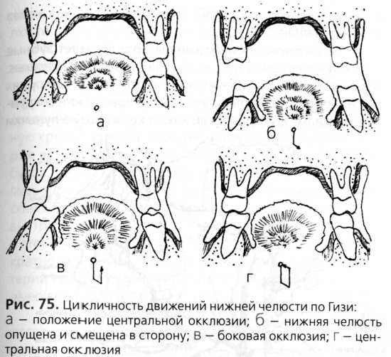

Кровоснабжение и иннервация зубов

|  |  |
| --- | --- |
|  | Кровоснабжение зубов осуществляется в основном за счет ветвей верхнечелюстной артерии. Только частично альвеолярные отростки могут получать артериальную кровь из лицевой, язычной, поверхностной височной и даже внутренней сонной артерий (рис. 76).  Верхнечелюстная артерия дает крупную ветвь, нижнюю луночковую артерию, которая вступает в нижнечелюстной канал через foramen mandibulae, а своей конечной ветвью a. mentalis покидает этот канал через foramen mentale.  В нижнечелюстном канале артерия дает зубные и межлуночковые ветви, аа. dentales и аа. interalveolares. Первые из них через верхушечные отверстия на корнях зубов вступают в пульпу зубов, а вторые, более крупные по диаметру, кровоснабжают окружающие луночки кость, десну и периодонт. Передние зубы нижней челюсти кровоснабжаются так же. Артерии, отходящие к ним от нижней луночковой артерии, получили название аа. incisivae.  Для кровоснабжения зубов верхней челюсти от верхнечелюстной артерии отходят верхние луночковые артерии. Задние (коренные зубы) получают артериальную кровь через аа. alveolares superiores posteriores, которые вступают в верхнюю челюсть в области челюстного бугра. Передние зубы кровоснабжаются через аа. alveolares superiores anteriores, являющиеся ветвями a. infraorbltalis. |

Эти ветви отходят от подглазничной артерии еще внутри canalis infraorbitalls, проходят так же, как задние, в стенке верхней челюсти, причем друг с другом многократно анастомозируют. Ветви верхних луночковых артерий идущих к зубам называются аа. dentales, aa. interalveolares и аа. gingivales.

Сопровождающие артерии вены зубов направляются к крыловидному сплетению, plexus pterygoideus. Это сплетение располагается в подвисочной ямке, окружая и пронизывая наружную и внутреннюю крыловидные мышцы. Вены зубов верхней челюсти через подглазничную вену также связаны с глазничными венами, а отсюда и с венозными пазухами черепа. Через лицевую вену (v. facialis) и зачелюстную, которая в нее же впадает, венозная кровь от зубов поступает в систему яремных вен (рис. 77).

Лимфоотток от зубов направляется в глубокие шейные узлы, и только частично в поверхностные шейные узлы. Отводящие сосуды лимфатических сетей и зубов большей частью сопровождают кровеносные сосуды и идут к подчелюстным узлам, а от нижних передних зубов к подбородочным узлам. Эти пути лимфооттока связаны также с ушными узлами, с околоушными узлами, лицевыми узлами и подглазничными. Чаще всего, пройдя один или несколько узлов, лимфатические сосуды достигают указанных выше глубоких шейных узлов (рис. 78).

Иннервация зубов осуществляется через тройничный нерв, n. trigeminus, и вегетативные узлы.

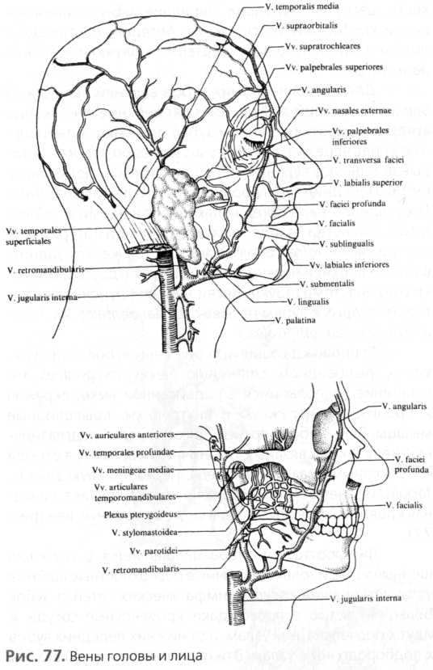

Парасимпатическим узлом является крылонёбный узел и возможно другие узлы головы, а симпатическим узлом - верхний шейный симпатический узел.

Зубы верхней челюсти иннервируются верхними луночковыми нерва м и, из второй ветви тройничного нерва, т.е. верхнечелюстного нерва, n. maxillaris, и его продолжения - подглазничного нерва, n. infraorbitalis.

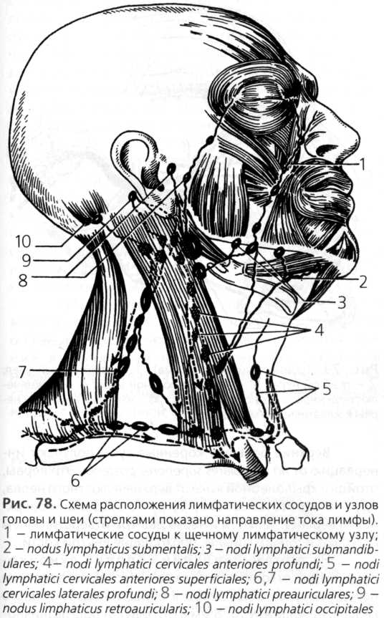 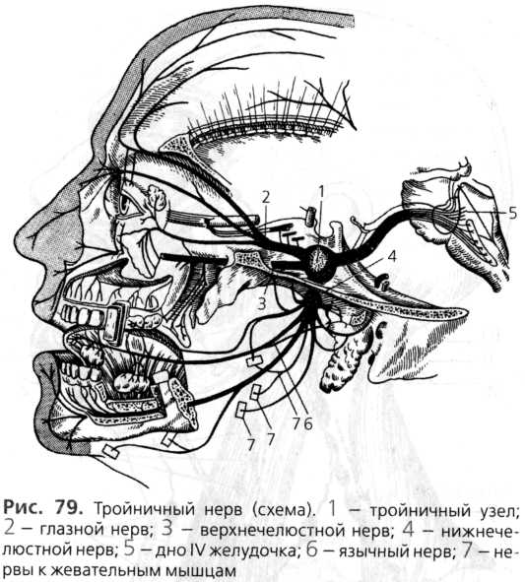

Верхние большие коренные зубы получают иннервацию от nn. alveolares superiores posterior. Эти нервы, отойдя в крылонёбной ямке от верхнечелюстного нерва, идут по верхнечелюстному бугру по височной поверхности верхней челюсти и через два-три отверстия в нем вступают в тонкие каналы, проходящие внутри кости.

Непостоянный верхний средний луночковый нерв отходит от подглазничного нерва, а верхние передние луночковые нервы в области подглазничного канала, неподалеку (6-8 мм в глубину) от подглазничного отверстия. Передние верхние нервы иннервируют резцы и клыки. А средний луночковый нерв - премоляры. Как передние, так и средние луночковые нервы проходят в теле кости, т.е. в его относительно тонких стенках, а иногда и непосредственно под слизистой оболочкой верхнечелюстной (гайморовой) пазухи. Только задние луночковые нервы в своей начальной части лежат на поверхности кости и могут тоже проходить под слизистой оболочкой гайморовой пазухи. Все указанные нервы многократно соединяются друг с другом, образуя выпуклые к альвеолярному отростку аркады, давая основание говорить о верхнем зубном сплетении, plexus dentalis superior от которого идет инервация зубов. Часть веточек от зубного сплетения проходит между луночками, другие веточки проникают в дно луночек и идут к периодонту, некоторые ветви идут к верхушечным отверстиям корней и проникают в пульпу. В иннервации десен и надкостницы альвеолярного отростка принимают также участие передние небные нервы , а позади резцов - вышедший из резцового канала носонебный нерв (рис.79).

Зубы нижней челюсти иннервируются от третьей ветви (n. mandibularis) тройничного нерва. Из его ветвей основным, иннервирующим зубы нервом, является нижний луночковый нерв, но некоторое участие в иннервации пародонта могут принимать n. lingualis и n. buccalis. Веточки последних заходят в нижнюю десну: щечного нерва- с вестибулярной, а язычного - с оральной стороны.

**ГЛОТКА**

Глотка, pharynx, является начальной частью пищеварительной трубки и дыхательных путей. Полость глотки, cavitas pharyngis, соединяет полость рта и полость носа с пищеводом и гортанью.

Кроме того, она сообщается посредством слуховой трубы со средним ухом. Глотка расположена позади полостей рта, носа и гортани, простирается от основания черепа до места перехода в пищевод на уровне VI шейного позвонка. Глотка - это полая широкая трубка, сплющенная в переднезаднем направлении, суживающаяся при переходе в пищевод. В глотке можно выделить верхнюю, заднюю и боковые стенки. Длина глотки составляет в среднем 12-14 см.

В глотке различают 3 части: носовую (носоглотка); ротовую (ротоглотка); гортанную (гортаноглотка). Верхний отдел глотки, прилежащий к наружному основанию черепа, называется сводом глотки, fornix pharyngis (рис. 80).

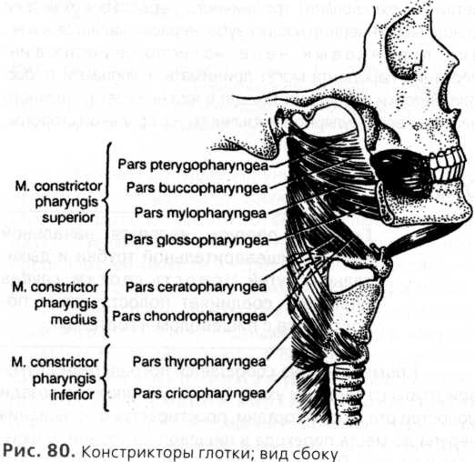

ГЛОТАНИЕ начинается с произвольной фазы - «хочу» или «не хочу» проглотить, если ДА, то:

Первая фаза - сформированный пищевой комок поднимающимся языком продвигается к отверстию зева до уровня дужек мягкого неба и давит на него.

На этом произвольная фаза заканчивается и далее следует непроизвольная, т.е. дальнейшие действия происходят без участия воли и сознания человека. Глотка - перекрест дыхательных и пищеварительных путей, поэтому во вторую, непроизвольную фазу человек (пациент) может проглотить предметы оказавшиеся у него во рту: комочек ваты, коронку, мостовидный протез, даже инструмент.

Во второй фазе - напряжение мышцы поднимает мягкое небо, чем перекрывает (отделяет) полость носоглотки от ротовой части. Пищевод еще закрыт. Сверху начинается волна сокращений сжимателей глотки: верхний, затем средний, после него нижний. К этому времени рот закрыт и зубы стискиваются с силой до 30 кгс, что несколько больше, чем при откусывании хлеба. Когда волна мышечных сокращений опускается, проталкивая комок пищи, пищевод раскрывает просвет и комок переходит в пищевод. После этого процесс расслабления проходит в обратном порядке. Рот снова готов к откусыванию и переработке новой порции пищи, при непременном участии новой порции слюны.

Вопросы для самоконтроля:

1. Как отличительные признаки верхних и нижних резцов?

2. Чем отличается верхний клык от нижнего?

3. По каким признакам можно отличить первый верхний премоляр от второго, и первый нижний премоляр от второго?

4. Какие отличия первого верхнего правого моляра от левого? Какое их анатомическое строение?

5. Расскажите отличие второго верхнего моляра от первого?

6. Какие особенности строения третьего верхнего моляра?

7. Какие отличия первого нижнего моляра от второго?

8. Какие особенности строения третьего нижнего моляра?

9. В каком возрасте происходит стираемость постоянных зубов по 6-бальной шкале?

10. Что понимают в стоматологии под терминами зубная, альвеолярная и базальная дуги? _

11. Какие вы знаете виды прикусов? Дайте характеристику каждому прикусу.

12. Чем кровоснабжаются и иннервируются зубы?

13. Расскажите строение стенки глотки.